专题五　遗传的基本规律与伴性遗传

id:2147484316;FounderCES

第1讲　孟德尔的杂交实验(一)

**考点 基因的分离定律**

1.[2022贵州贵阳摸底]下列有关孟德尔利用假说—演绎法提出分离定律的叙述,错误的是(　　)

A.提出问题依据的是一对相对性状的杂交实验

B.针对提出的问题大胆作出了相应的假说

C.演绎推理的结果是性状比为1:1

D.依据演绎推理的结果即可得出实验结论

2.豌豆的红花和白花是一对相对性状。用一株开红花的植株和一株开白花的植株作亲本进行杂交,F1的表现型及比例为红花:白花=1:1。据此可作出的判断是(　　)

A.这对相对性状只能由一对等位基因控制

B.红花一定为显性性状,白花一定为隐性性状

C.红花亲本一定是杂合子,白花亲本一定是纯合子

D.杂合亲本在形成配子时,一定有等位基因的分离

3.某雌雄异株二倍体植物的花色由位于常染色体上的三个复等位基因A1、A2和A3控制,且A1、A2和A3中任何两个基因组合在一起,各基因都能正常表达,如图表示基因对花色的控制关系,下列说法正确的是(　　)

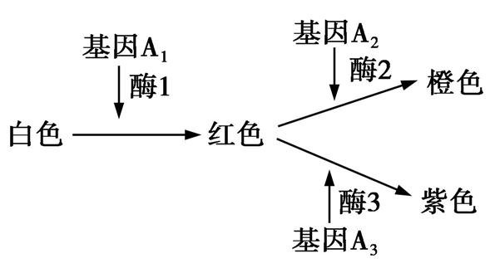

A.花色的形成过程体现了基因可通过控制酶的合成来直接控制生物性状

B.白花植株的基因型只有A2A2和A3A3两种

C.橙花和紫花植株杂交,后代同时出现四种花色

D.白花植株与红花植株的杂交后代均为红花植株

4.[2021广东深圳调研]南瓜为雌雄同株植物,其花是单性花,果皮的绿色和金黄色是一对相对性状,由一对等位基因控制。现有甲(果皮为绿色)和乙(果皮为金黄色)两株南瓜,下列杂交实验中,通过观察子代的表现型一定能判断出显隐性关系的是(　　)

A.甲植株和乙植株正、反交

B.甲植株自交和乙植株自交

C.乙植株自交或甲植株自交

D.乙植株自交和甲、乙植株杂交

5.已知马的毛色栗色对白色为显性,由常染色体上的一对等位基因控制。正常情况下,一匹母马一次只能生一匹小马。育种工作者从马群中选出一匹健壮的栗色公马,需要鉴定它是纯合子还是杂合子(就毛色而言),为了在一个配种季节里完成这项鉴定,最佳的做法是(　　)

A.让此栗色公马与一匹白色母马进行交配

B.让此栗色公马与多匹白色母马进行交配

C.让此栗色公马与一匹栗色母马进行交配

D.让此栗色公马与多匹栗色母马进行交配

6.水稻的非糯性和糯性受一对等位基因控制。种子和花粉中均含有淀粉,其中非糯性水稻的种子和花粉中含直链淀粉,直链淀粉遇碘液呈蓝黑色;糯性水稻的种子和花粉中含支链淀粉,支链淀粉遇碘液呈橙红色。现让纯合非糯性水稻和纯合糯性水稻杂交,获得F1。下列做法和现象不能证明控制糯性和非糯性的基因的遗传符合分离定律的是(　　)

A.取F1的花粉加碘液染色,在显微镜下观察,半数呈蓝黑色,半数呈橙红色

B.让F1自交,所得种子用碘液染色,有3/4呈蓝黑色,1/4呈橙红色

C.让F1作母本进行测交,所得种子用碘液染色,有半数呈蓝黑色,半数呈橙红色

D.对F1的花粉进行离体培养,让得到的单倍体自交,再将获得的种子用碘液染色,有半数呈蓝黑色,半数呈橙红色

7.椎实螺是雌雄同体的动物,一般进行异体受精,但分开单独饲养时,它们进行自体受精。已知椎实螺外壳的旋向是由常染色体上的一对基因控制的,右旋(D)对左旋(d)是显性,旋向的遗传规律是子代旋向只由其母本基因型决定而与其自身基因型无关。对以下杂交结果的推测(设亲代个体杂交后所得子代个体全部分开单独饲养)正确的是(　　)

A.♀DD×♂dd,F1全表现为右旋,F1自交,F2出现性状分离

B.♀DD×♂Dd,得到F1,F1自交,F2中表现为右旋的纯合体所占比例为9/16

C.椎实螺外壳右旋个体的基因型可以是DD、Dd或dd

D.♀dd×♂Dd,F1自交,F2中基因型为dd的个体表现为左旋

8.[2021安徽合肥质检]已知果蝇眼色性状(红眼和紫眼)受一对等位基因控制,一只雌性红眼果蝇与一只雄性紫眼果蝇杂交,子一代的表现型及比例为红眼:紫眼=1:1。根据实验结果,下列推论正确的是(　　)

A.若子一代雌雄果蝇中各只有一种表现型,则该对性状中紫眼性状为显性性状

B.若子一代雌雄果蝇中的表现型比例均为1:1,则该对等位基因位于常染色体上

C.若控制该对性状的基因位于X染色体上,则子代红眼果蝇中雌雄比例为1:1

D.若控制该对性状的基因位于常染色体上,则亲本雄性紫眼果蝇为纯合子

9.某小鼠毛色受三个复等位基因(AY、A、a)控制,AY决定黄色、A决定灰色、a决定黑色,基因位于常染色体上,其中AY纯合时会导致小鼠在胚胎时期死亡,AY对A、a为显性,A对a为显性,现用AYA和AYa两种鼠杂交得F1,F1自由交配得F2。下列有关叙述错误的是(　　)

A.该鼠种群中的基因型有5种

B.F2中黄鼠所占比例为1/2

C.F2中A的基因频率是3/8

D.F1中雄鼠产生的不同种类配子的比例为1:2:1

10.大豆子叶的颜色受一对等位基因(A/a)控制,基因型为AA的个体子叶呈深绿色,基因型为Aa的个体子叶呈浅绿色,基因型为aa的个体子叶呈黄色,子叶为黄色的个体在幼苗阶段死亡。下列说法错误的是(　　)

A.子叶为浅绿色的植株连续自交*n*代,成熟后代中子叶为深绿色的个体所占的比例为(2*n*-1)/(2*n*+1)

B.子叶为浅绿色的植株自由交配*n*代,成熟后代中子叶为深绿色的个体所占的比例为*n/*(*n*+2)

C.让子叶为浅绿色的植株与子叶为深绿色的植株杂交,成熟后代中有子叶为深绿色和子叶为浅绿色的个体,且比例为1:1

D.子叶为浅绿色的植株自花传粉,不会产生子叶为黄色的子代

11.[10分]孟德尔用纯种高茎豌豆和纯种矮茎豌豆做了一对相对性状的杂交实验(如图),回答下列问题:

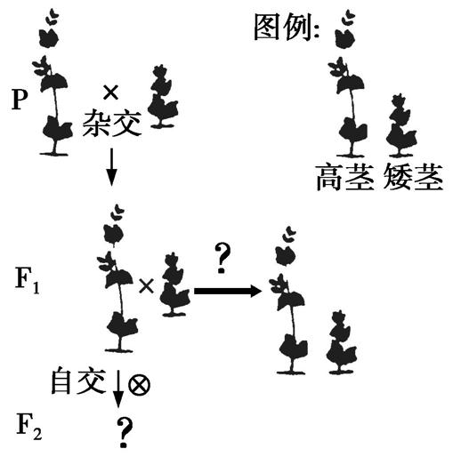

(1)孟德尔发现无论正交还是反交,F1总是高茎。正反交的结果一致说明  。

(2)F1自交,F2的性状分离比接近3:1。孟德尔为了解释此现象,提出了假说:F1在形成配子时,　　　　　　　　　　　　　　　　,分别进入不同的配子中。并巧妙地设计了　　　　　　实验,即让F1与

　　　　　　　　进行杂交,观察后代的表现型和分离比,从而验证了自己对

　　　　　　现象的解释,在此研究过程中,孟德尔成功地运用了现代科学研究中常用的　　　　　　　　法。

(3)有人发现在本来开白花的豌豆中出现了开紫花的植株,第二年将紫花植株的种子种下去,发现长出的126株新植株中,有36株开白花。若想获得更多开紫花的纯合豌豆植株,请你设计一种最简便的实验方案:

。

12.[2021吉林长春质监,12分]黄花酢浆草(2*n*=24)为两性花植物,绿色叶片上的白色斑纹Ⅰ、Ⅱ、Ⅲ、Ⅳ、Ⅴ(如图)分别由基因B1、B2、B3、B4、B5控制,B1~B5这5个基因互为等位基因且它们的显隐性关系为B1>B2>B3>B4>B5。现有各种白色斑纹的纯合黄花酢浆草品系可用于杂交实验。回答下列问题:

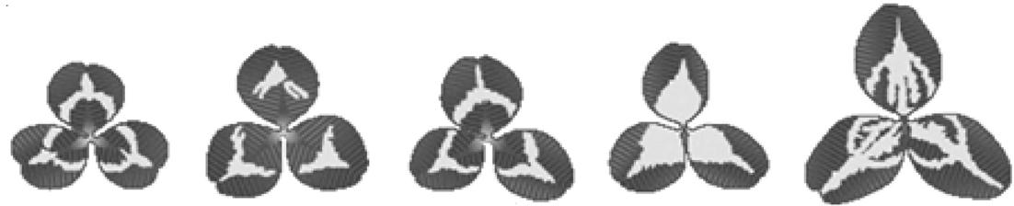

斑纹Ⅰ　斑纹Ⅱ　斑纹Ⅲ 斑纹Ⅳ 斑纹Ⅴ

(1)黄花酢浆草叶片白色斑纹的遗传遵循基因的　　 　　定律。在黄花酢浆草种群中,控制所有白色斑纹的基因型有　　　　种。

(2)在研究过程中发现一株基因型为B1B2B3的三体黄花酢浆草,这株酢浆草可正常进行减数分裂,产生的配子均可育,则其产生的配子中的染色体数为　　　 　。该植株与斑纹Ⅴ黄花酢浆草杂交,后代均可育,则后代中斑纹Ⅲ个体所占比例为　 　 　　。

(3)欲鉴定一株斑纹Ⅳ黄花酢浆草是不是纯合子,请设计合理的实验方案并写出预期结果及结论:

实验方案:  。

预期结果及结论:  。

第2讲　孟德尔的杂交实验(二)

**考点 基因的自由组合定律**

1.株系法育种可加快选育矮秆抗病小麦(ttRR)的进程。已知两对等位基因独立遗传,让两纯合亲本杂交,得到的F1全表现为高秆抗病(TtRr),F1自交得到F2,让F2自交,每株F2所结的种子单独种植在一起就得到一个F3株系。下列分析错误的是(　　)

A.发生性状分离的F3株系全为杂合子

B.不发生性状分离的F3株系全为纯合子

C.在所有F3株系中,有1/16的株系符合选育要求

D.株系法育种所需时间比单倍体育种要长

2.某自花传粉植物的紫花与白花受一对等位基因A和a控制,高茎与矮茎受一对等位基因B和b控制。让紫花高茎植株与白花矮茎植株杂交得到F1,下列有关叙述正确的是(　　)

A.通过观察F1的表现型即可判定紫花与白花的显隐性关系

B.通过观察F1的表现型能够判定植株茎秆高度的遗传是否遵循基因的分离定律

C.若F1的表现型及比例为1:1:1:1,则亲本双方中必有一方为隐性纯合子

D.若亲本均为纯合子,据F1自交结果可判定这两对等位基因是否位于一对同源染色体上

3.[2022贵州贵阳摸底]有香味是优质水稻品种的特性之一,受隐性基因(a)控制,抗病(B)对感病(b)为显性。某研究小组让一株无香味感病水稻与一株无香味抗病水稻杂交,得到998粒种子,将种子种植后统计发现:抗病植株503株,感病植株495株,有香味植株249株,无香味植株749株。不考虑基因突变等其他变异情况,下列叙述错误的是(　　)

A.亲本中无香味抗病植株的基因型是AaBb,无香味感病植株的基因型是Aabb

B.若让子代抗病有香味植株自交,其后代不能都保持抗病有香味的性状

C.在子代的503株抗病植株中,理论上有香味植株约有126株

D.理论上,上述子代中共有1/4植株与亲本的基因型相同

4.[2022广东惠州调研]某严格闭花受粉的二倍体植物的花色由两对独立遗传的核基因(A/a和B/b)决定,只有当A和B基因都存在时植物才开红花,否则开白花,不考虑突变与交叉互换,下列判断正确的是(　　)

A.严格闭花受粉的植物,在自然选择中总是处于劣势或被淘汰

B.由于其为严格闭花受粉,自然状态下白花植株的基因型均为AAbb

C.若让自然状态下的开白花的植株杂交,子一代均开白花

D.若让自然状态下的开红花的植株杂交,子一代均开红花

5.如图表示某种二倍体植物的花瓣颜色由位于非同源染色体上的两对等位基因控制。下列相关叙述错误的是(　　)

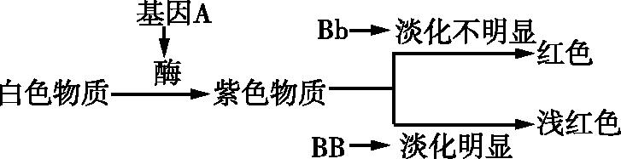

A.与该二倍体植物花瓣颜色有关的基因型共有9种,表现型有4种

B.某个体的基因型由BB突变成Bb,其表现型可能不会发生改变

C.基因型为aabb和AABB的个体杂交得F1,F1与不同基因型的白花纯合子杂交,所得F2中红花个体所占的比例不同

D.基因型为aaBB和AAbb的个体杂交得F1,F1自交,所得F2中红花个体所占比例为3/8

6.[2021全国卷甲]果蝇的翅型、眼色和体色3个性状由3对独立遗传的基因控制,且控制眼色的基因位于X染色体上。让一群基因型相同的果蝇(果蝇M)与另一群基因型相同的果蝇(果蝇N)作为亲本进行杂交,分别统计子代果蝇不同性状的个体数量,结果如图所示。已知果蝇N表现为显性性状灰体红眼。下列推断错误的是(　　)

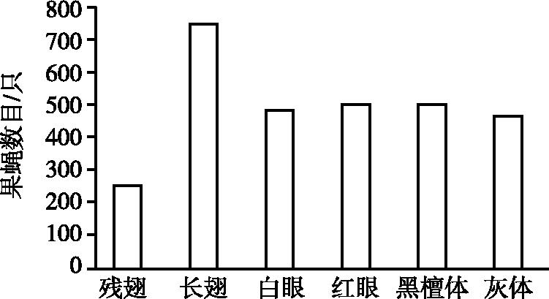

A.果蝇M为红眼杂合体雌蝇

B.果蝇M体色表现为黑檀体

C.果蝇N为灰体红眼杂合体

D.亲本果蝇均为长翅杂合体

7.用纯种紫花饱满豌豆与纯种白花不饱满豌豆杂交得F1,F1自交,该过程中,某外来因素导致某种花粉不能发育,使F2的表现型比例为7:3:1:1。已知这两对相对性状由两对等位基因控制,两对等位基因独立遗传。下列叙述正确的是(　　)

A.亲本一定是双显性状与双隐性状

B.致死的配子含有一个显性基因与一个隐性基因

C.若F1测交,则后代有4种表现型

D.致死配子可能含有两个显性基因

8.某二倍体植物的花色素由一对等位基因B、b控制,基因B对b为显性;花色素的合成还受显性基因D的影响,基因D能抑制基因B或b的表达而使该植物开白花。如图表示研究该植物花色遗传的杂交实验,下列分析错误的是(　　)

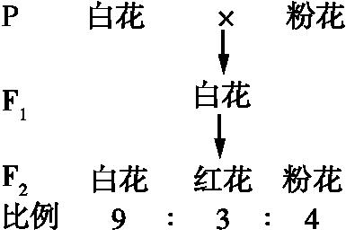

A.基因B、b分别控制红色色素和粉色色素的合成

B.基因D的存在会抑制基因B的表达

C.若F2中的红花植株自交,子代中粉花植株占1/6

D.若F2中的红花植株与粉花植株杂交,子代不会出现白花植株

9.某自花传粉植物两对独立遗传的等位基因(A、a和B、b)控制两对相对性状,等位基因间均为完全显性。现让基因型为AaBb的植物自交产生F1。下列分析错误的是(　　)

A.若此植物存在AA致死现象,则上述F1中表现型的比例为6:2:3:1

B.若此植物存在bb致死现象,则上述F1中表现型的比例为3:1

C.若此植物存在AA一半致死现象,则上述F1中表现型的比例为15:5:6:2

D.若此植物存在基因型为a的花粉有1/2不育现象,则上述F1中表现型的比例为15:5:1:1

10.某高等动物的毛色由位于常染色体上的两对等位基因(A、a和B、b)控制,A对a、B对b为完全显性,其中A基因控制黑色素的合成,B基因控制黄色素的合成,两种色素均不合成时毛色呈白色。当A、B基因同时存在时,二者的转录产物会形成双链结构进而导致无法继续表达。让纯合的黑毛、黄毛亲本杂交得F1,F1的毛色呈白色。以下分析错误的是(　　)

A.自然界中该动物中白毛个体的基因型有5种

B.含A、B基因的个体毛色呈白色的原因是不能翻译出相关蛋白质

C.若让F1自由交配,所得F2中黑毛:黄毛:白毛≈3:3:10,则这两对等位基因独立遗传

D.若让F1自由交配,所得F2中白毛个体所占的比例为1/2,则F2中黑毛个体所占的比例也为1/2

11.科研人员利用三种动物分别进行甲、乙、丙三组遗传学实验来研究两对相对性状的遗传(它们的两对相对性状均由常染色体上的两对等位基因控制),实验结果如表所示。下列推断错误的是(　　)

|  |  |  |  |
| --- | --- | --- | --- |
| 组别 | 亲本 | 选择F1中两对等位基因均杂合的个体进行随机交配 | F2性状分离比 |
| 甲 | A×B | 4:2:2:1 |
| 乙 | C×D | 5:3:3:1 |
| 丙 | E×F | 6:3:2:1 |

A.三组实验中两对相对性状的遗传均遵循基因的自由组合定律

B.甲组可能是任意一对基因显性纯合均导致胚胎死亡,则亲本A和亲本B均为杂合子

C.乙组可能是含有两个显性基因的雄配子或雌配子致死,则F2中纯合子所占的比例为1/4

D.丙组可能是其中某一对基因显性纯合时胚胎致死,则F2中杂合子所占的比例为3/4

12.豌豆的子叶颜色黄色对绿色为显性,子粒的形状圆粒对皱粒为显性,控制这两对相对性状的两对等位基因的遗传遵循基因的自由组合定律。下列四个杂交实验结果,不能证明控制上述这两对相对性状的两对等位基因的遗传遵循基因自由组合定律的是(　　)

A.黄色圆粒×绿色圆粒→黄色圆粒∶黄色皱粒∶绿色圆粒∶绿色皱粒=3:1:3:1

B.黄色圆粒×绿色皱粒→黄色圆粒∶黄色皱粒∶绿色圆粒∶绿色皱粒=1:1:1:1

C.黄色圆粒×黄色皱粒→黄色圆粒∶黄色皱粒∶绿色圆粒∶绿色皱粒=3:3:1:1

D.黄色皱粒×绿色圆粒→黄色圆粒∶黄色皱粒∶绿色圆粒∶绿色皱粒=1:1:1:1

13.[2022湖南名校联考,12分]藏报春花的花色表现为白色(只含白色素)和黄色(含黄色锦葵色素),这一对相对性状由两对等位基因(A和a,B和b)共同控制,调控机制如图甲所示。某小组为探究控制藏报春花花色基因的遗传规律进行了相关实验,实验过程及结果如图乙所示。

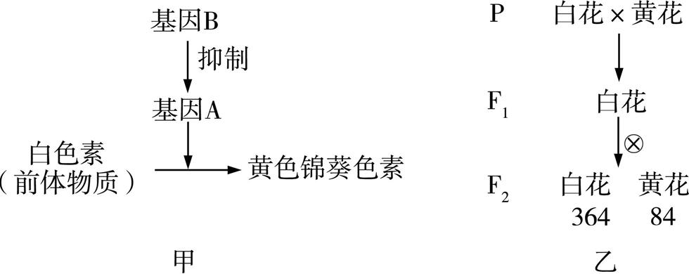

(1)根据图乙的实验结果可知,这两对等位基因的遗传遵循　　　　　　　　　　　　　　　　　　定律。

(2)F1白花植株的基因型为　　　 　,该藏报春花种群中黄花植株的基因型有　　　　　　种。F2白花植株中表现型能够稳定遗传的个体所占比例是　　　　　　。

(3)上述F2中部分白花植株自交,后代会发生性状分离,欲判断某后代会发生性状分离的白花植株的基因型,有同学设计了以下实验,请根据相关实验步骤预测实验结果。

实验步骤:

①让该植株自交;

②观察并统计后代的表现型和比例。

结果预测:

如果　　　　　　 　　　　　　　　,则该植株的基因型为　　　　　 　;

如果　　　　　　 　　　　　　　　,则该植株的基因型为　　　 　　　。

14.[12分]某多年生植物的高茎和矮茎由等位基因A、a控制,A、a位于4号染色体上;红花和白花由等位基因B、b控制,B、b位于6号染色体上。用两纯合品种杂交,F1全为高茎红花,F1自交得F2,F2中高茎红花:高茎白花:矮茎红花:矮茎白花=5:3:3:1。回答下列问题。

(1)判断控制这两对相对性状的基因遵循自由组合定律的依据是  。

(2)科学家经分析提出了两种假说。

假说一:F2中有两种基因型的个体死亡,且致死的基因型为　　 　　　　　　　　　　。

假说二:　 。

(3)请利用以上子代材料,设计一代杂交实验对假说二进行验证(写出简要实验思路,预期实验结果并得出结论)。

实验设计思路:

。

预期实验结果及结论:  。

15.[10分]牵牛花的花色受三对独立遗传的等位基因(A和a、B和b、D和d)控制,基因与花色性状的关系如图所示。回答下列问题:

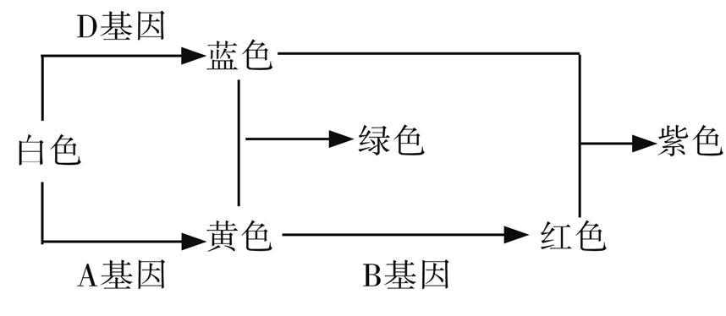

(1)与牵牛花花色有关的色素主要存在于细胞的　　　　　　　(填细胞器)中。自然种群中绿色牵牛花的基因型有

　　　　　　种。

(2)某株红色牵牛花进行测交,后代出现三种表现型,则该牵牛花的基因型是　　　　　　　　,若其自交,所得后代的表现型及比例为　 。

(3)基因型为AaBbDd的紫色牵牛花随机交配,所得后代自交不发生性状分离的个体所占的比例是　　　　　。

(4)现有纯合品系的蓝色牵牛花和黄色牵牛花,欲培育能稳定遗传的绿色牵牛花,请简要写出实验思路。

第3讲　基因在染色体上和伴性遗传

**考点 基因在染色体上和伴性遗传**

1.[2022贵州贵阳摸底]下列不支持基因与染色体行为存在明显平行关系的事实是(　　)

A.基因和染色体在体细胞中都是成对存在的

B.每条染色体上有许多基因,且基因呈线性排列

C.体细胞中成对的基因和染色体均是一个来自父方,一个来自母方

D.位于非同源染色体上的非等位基因和非同源染色体在减数分裂过程中均可自由组合

2.生物的性别决定方式有多种,包括年龄决定型(如鳝)、染色体数目决定型(如蜜蜂和蚂蚁)、染色体形态决定型(如果蝇等XY型、鸡等ZW型)等。下列叙述错误的是(　　)

A.X、Y染色体或Z、W染色体上的基因所控制的性状在遗传上不都与性别相关联

B.可用白眼雌果蝇与红眼雄果蝇杂交验证果蝇的性别决定方式是XY型还是ZW型

C.染色体形态决定型本质上是基因决定了性别

D.上述材料能反映生物性别受多种因素共同影响

3.已知人类的血友病和红绿色盲均是伴X染色体隐性遗传病,一对表现型正常的夫妇生出一个既患血友病又患红绿色盲的孩子。若不考虑突变和交叉互换,下列相关叙述错误的是(　　)

A.该患病孩子的性别为男性,其致病基因一定来自母亲

B.孩子母亲的基因型可能有两种,父亲的基因型有一种

C.该夫妇再生一个孩子患病的概率为1/4

D.这两种遗传病的致病机理均是基因突变

4.野生型直刚毛红眼果蝇经特殊处理后获得了突变型果蝇,其隐性突变基因(相应等位基因用大写字母表示)及其在染色体上的位置如图所示。下列叙述正确的是(　　)

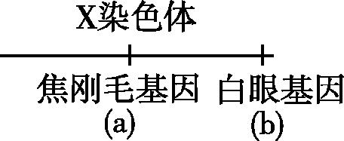

A.某突变型雄果蝇减数分裂过程中,控制这两对性状的基因可能发生重组

B.理论上分析,表现型为直刚毛红眼的雌果蝇可能存在5种基因型

C.焦刚毛白眼雄果蝇与野生型雌果蝇杂交,后代雌雄果蝇性状表现不同

D.若图中的两个基因发生位置互换后基因总数不变,则对果蝇性状无影响

5.[2021河南郑州三测]人的X染色体和Y染色体大小、形态不完全相同,但存在着同源区(Ⅱ)和非同源区(Ⅰ、Ⅲ),如图所示。下列有关叙述错误的是(　　)

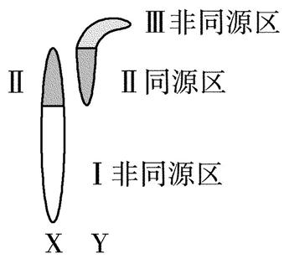

A.若某病是由位于非同源区段Ⅲ上的基因控制的,则患者均为男性

B.同源区段Ⅱ在减数分裂时,可以发生交叉互换

C.若某病是由位于非同源区段Ⅰ上的显性基因控制的,则男性患者的母亲和女儿都是该病患者

D.若某病是由位于非同源区段Ⅰ上的隐性基因控制的,则男性患者关于该病的致病基因来自其外公

6.[2022江西五校联考]某夫妇表现型正常,却生育了一个(染色体)三体男孩,已知血友病是伴X染色体隐性遗传病。下列判断合理的是(　　)

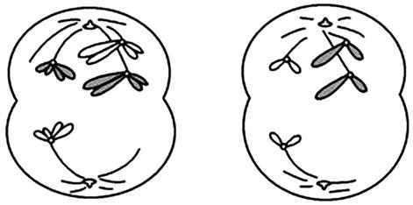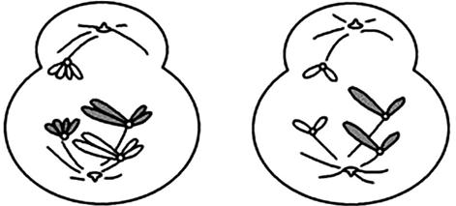

　 图1　　　　 图2　　　图3　　 图4

A.若该三体男孩的性染色体组成为XXY,则他患血友病最可能与图4有关

B.若该三体男孩的性染色体组成为XYY,则他染色体异常最可能与图1有关

C.若该三体男孩的某对常染色体有三条,且其基因组成为Bbb,则理论上他产生的4种配子中b配子所占的比例为1/4

D.性染色体组成为XXY的男性与正常女性结婚,所生儿子中染色体组成为XXY的孩子所占的比例为1/3

7.[2022豫北名校联考]果蝇灰身和黑身由一对等位基因(A/a)控制,灰身对黑身为显性。让一只纯合的灰身雌果蝇与一只黑身雄果蝇交配得到F1,F1雌雄个体随机交配得到F2。为了确定A/a是位于常染色体上还是位于X染色体上,下列叙述不能达到目的的是(　　)

A.统计并计算F2中雄果蝇的性状分离比

B.统计并计算F2中灰身果蝇与黑身果蝇的比例

C.统计并计算F2中雌果蝇的性状分离比

D.统计并计算F2中黑身果蝇的性别比例

8.鸡的性别决定方式为ZW型,羽色芦花(B)对非芦花(b)为显性,基因B/b仅位于Z染色体上。基因D能抑制色素的合成,当基因D存在时表现为非芦花,基因d没有此效应。两只纯合的非芦花鸡交配,F1全为非芦花鸡。F1的雌雄鸡自由交配,F2中芦花鸡占3/16(不考虑突变)。下列有关叙述错误的是(　　)

A.亲本非芦花鸡的基因型为DDZBZB、ddZbW

B.F1的雌雄非芦花鸡共产生6种基因型的配子

C.F2的芦花鸡中,雄性:雌性=2:1

D.F2的非芦花鸡中,雄性:雌性=7:6

9.[2022豫北名校联考,11分]鹌鹑属于鸟纲,是鸡形目中最小的一种禽类,其羽色有栗、黄、白三种。研究表明,控制鹌鹑羽色的基因B/b、Y/y均在Z染色体上,B为有色基因,b为白化基因,Y为栗色基因,y为黄色基因,栗羽和黄羽的存在与否取决于基因B是否存在,没有基因B时鹌鹑表现为白羽。请回答以下问题:

(1)根据以上信息,栗羽雌性鹌鹑的基因型是　　　　　　　　。

(2)让纯合栗羽雄性鹌鹑与黄羽雌性鹌鹑作为亲本进行杂交,F1的基因型和表现型为　　　　　　　　　　　,让F1中雌雄鹌鹑进行杂交,后代中黄羽雌性鹌鹑所占的比例为　　 　　。

(3)让纯合黄羽雄性鹌鹑与白羽雌性鹌鹑作为亲本进行杂交,　　　　(填“能”或“不能”)培育出栗羽鹌鹑,请用遗传图解加以说明。

10.[10分]果蝇(2*n*=8)是常用的遗传学实验材料。如图为果蝇性染色体结构简图,果蝇的刚毛对截毛为显性,相关基因用B、b表示,已知该对等位基因位于性染色体上。请分析回答:

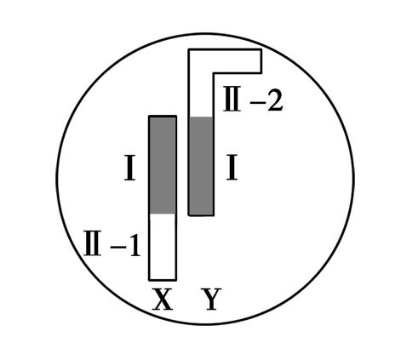

(1)科学家选择果蝇作为遗传学实验材料的原因是果蝇具有　　　　　　　　　　　　　 　　等优点(答两点即可)。

(2)若控制果蝇刚毛和截毛的等位基因位于性染色体的片段Ⅰ上,欲使获得的子代雌果蝇均为截毛,雄果蝇均为刚毛,则选择的亲本的基因型为　　　 　　。

(3)现有纯合雌、雄果蝇若干,欲判断果蝇的这对等位基因是位于片段Ⅰ上还是片段Ⅱ-1上,请写出实验方案:

。

若　　　　　　　　　　　　　　　　 　　　　　　　,则可推断该对等位基因位于片段Ⅰ上;若　　　　　 　　　,则可推断该对等位基因位于片段Ⅱ-1上。

11.[12分]猫眼的黄色与蓝色由一对等位基因控制。以均为纯合的黄眼雄猫和蓝眼雌猫为亲本进行杂交,F1中雄猫全部为蓝眼,雌猫全部为黄眼(不考虑基因突变)。为解释这一现象,某生物兴趣小组的同学提出以下两种假设。

假设一:控制猫眼色的基因只位于X染色体上。

假设二:控制猫眼色的基因位于常染色体上,杂合子在不同性别中表现型不同。

请据此回答下列问题:

(1)蓝眼基因与黄眼基因的本质区别是　　　　 。

(2)若假设一成立,两亲本的基因型是　　　　　　　 　　　(用E、e表示相关基因)。

(3)若假设二成立,请在表中填写相关基因型(用EB表示蓝色基因、EY表示黄色基因)。

|  |  |  |
| --- | --- | --- |
|  | 蓝眼 | 黄眼 |
| 雌性 |  |  |
| 雄性 |  |  |

(4)如果利用F1中的个体进行杂交实验,判断上述假设哪一种是成立的,请写出杂交实验的预期结果与结论:

。

第4讲　人类遗传病

**考点 人类遗传病的类型、调查及相关计算**

1.[2022福建泉州质监]下列关于人类遗传病的叙述,错误的是(　　)

A.人群中女性红绿色盲发病率高于男性

B.调查人类遗传病发病率时,应做到随机取样

C.原发性高血压属于致病基因引起的遗传病

D.在白化病患者家系中调查该病的遗传方式

2.为了判断胎儿是否患遗传病,医生通过某种技术从孕妇体内取得胎儿细胞进行检查分析。下列叙述正确的是(　　)

A.可借助染色体分析技术,判断胎儿是否患红绿色盲

B.在体外培养胎儿细胞并分析染色体,能判断胎儿是否患21三体综合征

C.用光学显微镜检查胎儿细胞,可判断胎儿是否患有青少年型糖尿病

D.对胎儿细胞的染色体进行数量分析,可判断胎儿是否患猫叫综合征

3. Léri-Weill软骨骨生成障碍综合征(LWD)是一种遗传病,该病的致病基因位于X、Y染色体的同源区段。如图是某家族关于该病的遗传系谱图(相关基因用B、b表示),已知Ⅱ-4是纯合子。下列说法错误的是(　　)

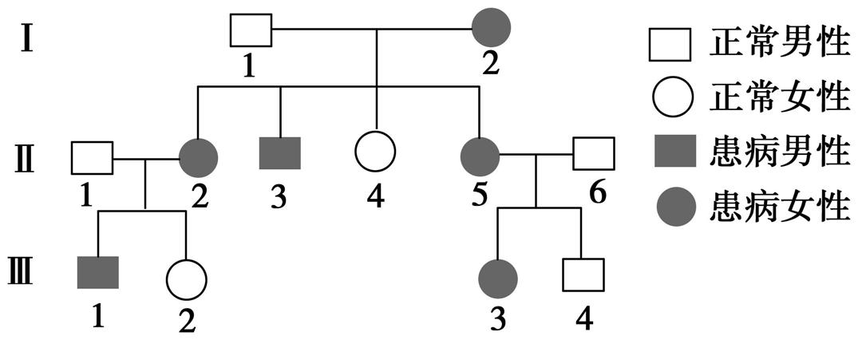

A.LWD是一种显性遗传病

B.Ⅱ-3的基因型是XBYb,Ⅲ-3的基因型是XBXb

C.若Ⅱ-3与一表现型正常的女子结婚,建议他们生男孩

D.LWD患者可通过基因治疗(相关基因导入体细胞)痊愈而不遗传给后代

4.[2022广东七校联考] 如图是某家族关于某遗传病的系谱图,下列有关叙述正确的是(　　)

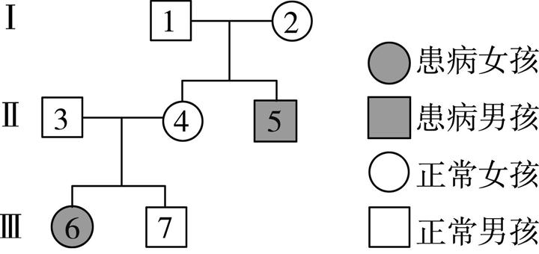

A.该病的遗传方式最可能是伴X染色体隐性遗传

B.若Ⅱ-3和Ⅱ-4再生一个男孩,该男孩患病的概率为1/8

C.Ⅱ-3的初级精母细胞中有两个该病的致病基因,这两个致病基因位于一条染色体的两个姐妹染色单体上

D.调查发现该遗传病在所在地区的人群中的发病率为1/10 000,采用的调查方法是在患者家系中调查

5.[2022湖南名校联考]如图是关于甲、乙两种单基因遗传病的系谱图,图中两个家族都不含对方家族的致病基因。不考虑突变和交叉互换,下列相关叙述正确的是(　　)

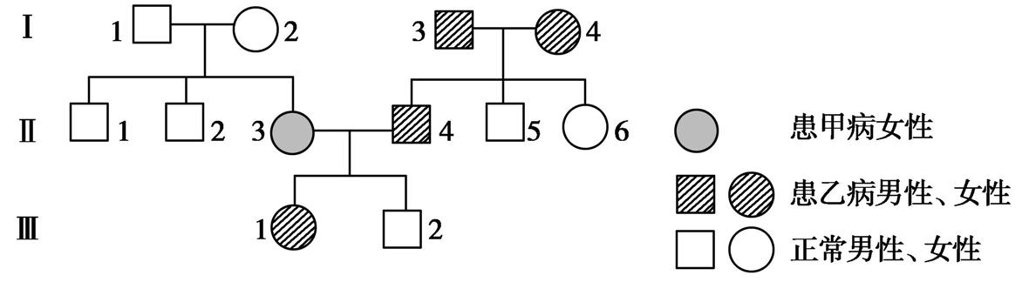

A.甲、乙两种遗传病都是隐性遗传病

B.控制乙遗传病的相关基因位于X染色体上

C.Ⅱ3与Ⅱ4再生一个患病孩子的概率为1/2

D.Ⅲ1与一无致病基因的男性结婚,后代不会患病

6.如图为某家族甲、乙两种遗传病的系谱图。甲遗传病由一对等位基因(A、a)控制,乙遗传病由另一对等位基因(B、b)控制,这两对等位基因独立遗传。已知Ⅲ-4携带甲遗传病的致病基因,但不携带乙遗传病的致病基因。下列叙述错误的是(　　)

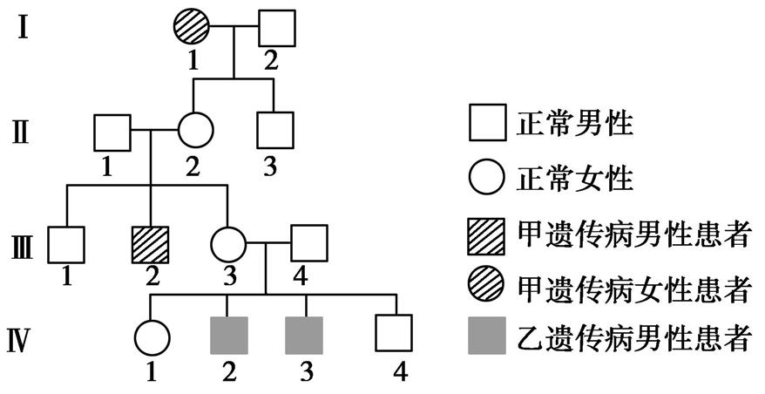

A.Ⅳ-3的乙遗传病致病基因来自Ⅰ-1

B.Ⅱ-2基因型为AaXBXb的概率是100%

C.Ⅲ-3和Ⅲ-4再生一个患病孩子的概率是7/16

D.若Ⅳ-1与一个正常男性结婚,则他们生一个男孩患乙病的概率是1/4

7.人类中某遗传病受某染色体上同一位点的基因A+、A、A-控制,已知其显隐性关系为A+>A>A-,表现型依次为正常、轻度患者、重度患者。研究者调查某家系的遗传系谱图如图所示,下列推断正确的是(　　)

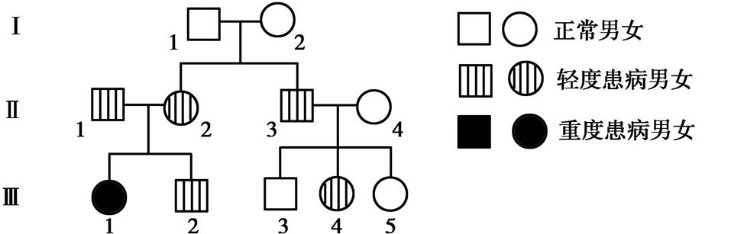

A.控制该遗传病的基因可能仅位于X染色体上或位于X、Y染色体同源区段上

B.Ⅰ1的基因型为A+A,Ⅱ3的基因型为AA-

C.Ⅱ3与Ⅱ4婚配产生的子代的表现型比例为2:1:1或1:1

D.Ⅱ1与Ⅱ2婚配,减数分裂时因基因重组产生了Ⅲ1的表现型

8.遗传学上将常染色体上的基因只在一种性别中表现的现象称为限性遗传。图中所示的单基因遗传病存在限性遗传现象,其中Ⅰ1和Ⅰ2为纯合子,且已知自然人群中该病致病基因的频率为10%。下列分析正确的是(　　)

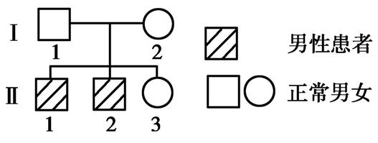

A.该病的遗传方式为常染色体隐性遗传

B.Ⅱ2的次级精母细胞中含有2个致病基因

C.Ⅱ3与表现正常的无亲缘关系的男性婚配,生育患病后代的概率为1/2

D.Ⅱ1与表现正常的无亲缘关系的女性婚配,生育正常后代的概率为29/40

9.[12分]DNA标记是DNA中一些稳定的特征性碱基序列,DNA中是否含特定的DNA标记,可通过DNA标记体外复制产物的电泳图谱来判断。

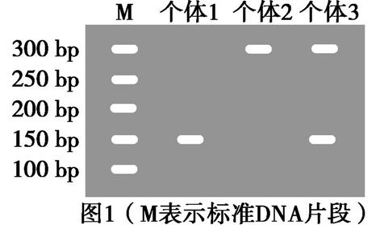

(1)已知三个个体的DNA标记电泳结果如图1所示,个体1和个体2的DNA标记组成分别为S1S1和S2S2,据图推断个体3的DNA标记组成为　　 　　。

(2)DNA标记常用来进行遗传性疾病的基因定位。现有一常染色体显性遗传病家系(致病基因用A表示)如图2所示,选择(1)中DNA标记体外复制后电泳,结果如图3所示。不考虑突变和交叉互换,可判断该DNA标记与该致病基因

　　　　(填“位于”或“不位于”)同一条染色体上,用遗传图解及文字说明原因(配子、表现型及比例不作要求)。

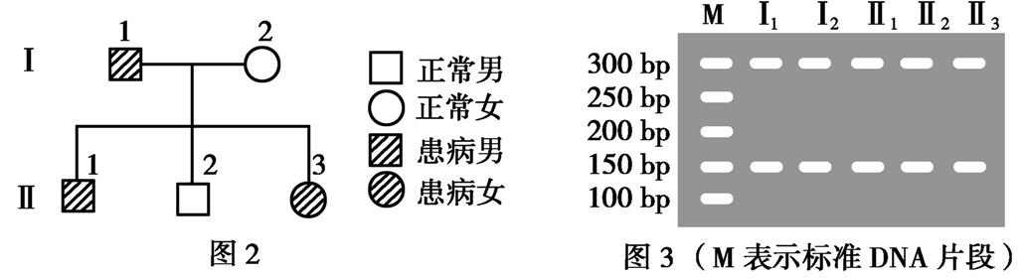

(3)如果该DNA标记与此致病基因在同一条染色体上,图4中Ⅱ2和Ⅱ3的DNA标记组成分别为　　　 　和　　　　。

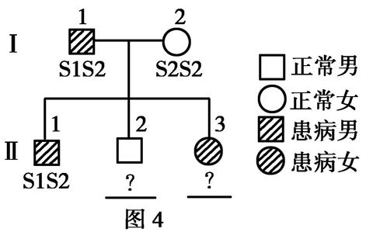



1.下列有关孟德尔遗传规律的说法,错误的是(　　)

A.孟德尔解释分离现象时提出了生物体的性状是由遗传因子决定的

B.孟德尔发现分离定律与自由组合定律的过程运用了假说—演绎法

C.基因型为AaBb的个体自交,F1一定有4种表现型和9种基因型

D.叶绿体与线粒体基因控制的性状,其遗传不遵循孟德尔遗传规律

2.[2021海南海口调研]下列关于孟德尔所做的遗传实验和遗传规律的叙述,正确的是(　　)

A.形成配子时非等位基因之间都能自由组合

B.基因型为YyRr的豌豆产生的雌、雄配子的随机结合,体现了自由组合定律的实质

C.孟德尔作出的“演绎”是设计F1与隐性纯合子杂交,预测出后代的表现型及比例

D.多组一对相对性状的杂交实验,F2中性状分离比均接近3:1,验证了其假说的正确性

3.[2022江西南昌摸底]在孟德尔豌豆杂交实验中,若*n*表示非同源染色体上等位基因的对数,则2*n*不能表示(　　)

A.F1形成配子的种类

B.F1自交获得F2的过程中雌雄配子的组合数

C.F1测交后代的基因型种类

D.F2的表现型种类

4.[2021湖北武汉检测]无融合生殖是一种特殊的无性繁殖,可保持母体的优良特性,具有重要的应用价值。柑橘的无融合生殖受常染色体上的两对独立遗传的等位基因A/a、B/b控制,显性基因A和B均存在时,可以进行无融合生殖,否则只能进行有性生殖,且A基因表现出显性纯合致死效应。育种工作者将一株可以进行无融合生殖的“华农本地早”与一株只能进行有性生殖的纯合“宜昌橙”进行杂交,子代中可以进行无融合生殖的个体:只能进行有性生殖的个体=1:3。下列相关说法错误的是(　　)

A.可以进行无融合生殖的植株的基因型有2种

B.只能进行有性生殖的植株的基因型有4种

C.该株“宜昌橙”的基因型可能是aaBB或aabb

D.该株“华农本地早”的基因型只能是AaBb

5.植物花粉败育的现象称为雄性不育。水稻雄性不育性状由细胞质不育基因(S)和细胞核中的一对隐性基因(rfrf)共同决定,利用雄性不育株进行杂交时,只要父本细胞核内没有育性恢复基因(Rf),子代就一直保持雄性不育。若细胞质含正常可育基因(N),即使核基因为rfrf,个体仍是正常可育的。野败籼型杂交水稻采用三系法培育,即不育系、保持系(自交能结实)和恢复系。保持系的功能是保持雄性不育系的雄性不育性,恢复系的花粉授予不育系后能使不育系的后代恢复正常。下列说法错误的是(　　)

A.杂交实验中,可作父本和母本的基因型均各有6种

B.雄性不育系和雄性保持系的基因型均只有1种

C.♀N(rfrf)× ♂S(Rfrf)的子代均表现为可育

D.为收获杂交种的同时保留恢复系,可将不育系和恢复系间行种植

6.如图1为甲家族某遗传病基因电泳图,父亲和母亲的DNA标记组成可分别表示为S1S1和S2S2。图2为乙家族关于该遗传病的系谱图。下列说法错误的是(　　)

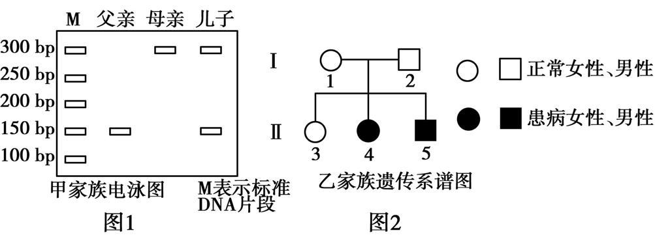

A.该遗传病的遗传方式为常染色体隐性遗传

B.甲家族的父亲不是该遗传病的患者

C.乙家族Ⅰ-1相应DNA的标记组成为S1S2

D.若甲家族的儿子与乙家族的Ⅱ-3结婚,其后代患病概率为1/6

7.[2021全国卷甲,12分]植物的性状有的由1对基因控制,有的由多对基因控制。一种二倍体甜瓜的叶形有缺刻叶和全缘叶,果皮有齿皮和网皮。为了研究叶形和果皮这两个性状的遗传特点,某小组用基因型不同的甲乙丙丁4种甜瓜种子进行实验,其中甲和丙种植后均表现为缺刻叶网皮。杂交实验及结果见下表(实验②中F1自交得F2)。

|  |  |  |  |
| --- | --- | --- | --- |
| 实验 | 亲本 | F1 | F2 |
| ① | 甲×乙 | 1/4缺刻叶齿皮,1/4缺刻叶网皮  1/4全缘叶齿皮,1/4全缘叶网皮 | / |
| ② | 丙×丁 | 缺刻叶齿皮 | 9/16缺刻叶齿皮,3/16缺刻叶网皮3/16全缘叶齿皮,1/16全缘叶网皮 |

回答下列问题:

(1)根据实验①可判断这2对相对性状的遗传均符合分离定律,判断的依据是　　　　　　　　　　　　　　　　　　　　　　　　　　　　。根据实验②,可判断这2对相对性状中的显性性状是　　　　　　 　　　　　　。

(2)甲乙丙丁中属于杂合体的是　 。

(3)实验②的F2中纯合体所占的比例为　　　　　。

(4)假如实验②的F2中缺刻叶齿皮:缺刻叶网皮:全缘叶齿皮:全缘叶网皮不是 9:3:3:1,而是45:15:3:1,则叶形和果皮这两个性状中由1对等位基因控制的是　　　　　　　　,判断的依据是

。

8.[12分]基因家族中存在“自私基因”,其可通过杀死不含该基因的配子来扭曲分离比例。某二倍体植物中染色体上的A基因(一种抗病基因)是一种“自私基因”,在产生配子时能杀死体内2/3的不含该基因的雄配子。某研究人员用基因型为Aa的亲本植株自交获得F1 ,F1植株随机传粉获得 F2。回答下列问题:

(1)基因型为Aa的亲本植株在减数分裂过程中　　　　　　　　　　　　　　　　　　　　　　　　　,从而产生不含A基因的配子。F1产生含A基因的雄配子和含a基因的雄配子的比例为　　　　。

(2)F2中抗病植株:易感病植株=　 　 。F2植株随机传粉得到的F3中,不含A基因的植株所占比例为　　　　。

(3)请设计实验验证A基因具有上述“自私性”。(要求:写出方案及结果)

9.[8分]萤火虫(二倍体,XY型)的体色有红色、黄色和棕色三种,受常染色体上的基因E/e、X染色体上的基因F/f控制。已知含有F基因的个体体色均为红色,含E但不含F的个体体色均为黄色,其余情况体色均为棕色。请回答下列问题:

(1)红色萤火虫的基因型有　　　　种,棕色萤火虫的基因型为　　　　　　　。

(2)现有一只红色个体与黄色个体交配,子代中有1/16为棕色雄性个体,亲本雌性个体的基因型为　　　　,F1雌性个体中黄色个体所占的比例为　　　　。

(3)基因型为EeXFXf、EeXFY的个体杂交,后代的表现型及其比例是　　　　　　　　　　　　。若杂交后代出现一只三体棕色个体(XXY),在不考虑基因突变的情况下分析其产生的原因可能是　　 　　　。

(4)科研人员将红色荧光蛋白基因和绿色荧光蛋白基因导入果蝇的受精卵中,筛选出荧光蛋白基因成功整合到常染色体上的转基因果蝇。经检测发现,某雌蝇的体细胞中含有两种荧光蛋白基因(假定荧光蛋白基因均能正常表达)。

①若两种荧光蛋白基因只存在于一条染色体上(不发生任何变异),此雌蝇与正常雄蝇交配,则后代中能产生荧光的个体所占的比例是　　　　 　　。

②若两种荧光蛋白基因存在于两条非同源染色体上,此雌蝇与正常雄蝇交配,则后代中能产生荧光的个体所占的比例是　　　　　　　　。

10.[2022福建泉州质监,11分]荠菜的果实形状有三角形和卵圆形两种,研究发现荠菜存在部分花粉不育现象。为探究荠菜果实形状的遗传规律,研究小组选取纯合三角形果实植株和纯合卵圆形果实植株作亲本进行了杂交实验,结果如下。

|  |  |  |
| --- | --- | --- |
| 亲本 | F1 | F1自交得到的F2 |
| 三角形果实植株×卵圆形果实植株 | 三角形果实植株 | 三角形果实植株:卵圆形果实植株=15:1 |

对此实验结果,研究小组提出了两种假设。

假设①:荠菜的果实形状受两对独立遗传的等位基因(A/a、B/b)控制。

假设②:荠菜的果实形状受一对等位基因(A/a)控制,且含a的花粉部分不育。

(1)F1自交,后代中出现了卵圆形果实植株,这种现象在遗传学上称为　　　　,产生这种现象的主要原因是

。

(2)若假设①成立,则理论上,F2三角形果实植株中纯合子所占的比例为　　　　;若假设②成立,则F1产生的可育花粉的基因型及比例是　　　　　　　　。

(3)利用上述实验材料设计测交实验验证假设。请写出实验思路(不要求写出预期实验结果)。

。

11.[2022贵州贵阳摸底,12分]某二倍体雌雄同花植物的花色有多种,经研究发现:其花色深浅是由细胞核中的显性基因决定的,无显性基因的个体开白花,每个显性基因的作用效果相同,且每个显性基因的作用效果会累加。不考虑突变和交叉互换,回答下列问题:

(1)若该植物的花色由一对等位基因(A/a)控制,研究人员让该植物种群中的红花植株和粉花植株作亲本,随机传粉,F1中白花植株占1/36,则红花植株和白花植株的基因型分别是　 ;

亲本中红花植株所占的比例是　　　　　　;F1的花色有　　　　　　种。

(2)该植物的花色可能由两对等位基因(A/a和B/b)控制,也可能由三对等位基因(A/a、B/b和C/c)控制,且涉及的非等位基因的遗传均遵循自由组合定律。现有花色最深的品种M、白花品种N,请设计实验探究该植物的花色是由两对等位基因控制的还是由三对等位基因控制的。写出实验思路、预期实验结果和结论。

实验思路:

。

预期实验结果和结论:

。

12.[10分]科研人员在一个野生型的动物种群中偶然发现了一只突变型的雄性个体。为了研究该突变型性状的遗传方式,科研人员将此雄性个体与多只野生型雌性个体交配,F1中雌、雄个体均有50%的突变型个体且雌雄数量相当。研究发现,该突变型性状由单基因控制。回答下列问题:

(1)推测该突变型性状的遗传方式是　　 　　　。突变型个体出现的根本原因是基因突变,在一个动物种群中偶然出现一只突变型个体,这说明基因突变的特点是　　　　 　　　　　　　。

(2)现代分子生物学技术能利用　　　　　　 　　法对控制突变型的基因进行定位,从而确定其在染色体上的位置。

(3)科研人员在进一步研究中发现,控制突变型性状的基因属于印记基因(即一方亲本来源的同源基因表达,而来自另一亲本的不表达)。科研人员从上述F1和野生型种群中选择材料,做了如下两组杂交实验:

甲组:F1中的突变型雌性个体×野生型雄性个体→F2全为野生型;

乙组:F1中的突变型雄性个体×野生型雌性个体→F2中雌、雄个体都既有突变型又有野生型。

①根据印记基因的遗传特点,推测出现上述杂交结果的原因是

。

②现用C、c表示控制突变型与野生型这一相对性状的等位基因,当来自父本和母本的控制突变型性状的基因同时存在时,控制突变型性状的基因均不能表达。若让F1中突变型雌、雄个体杂交,用遗传图解表示杂交过程。

若让F1中雌、雄个体随机交配,则F2中出现突变型个体的概率为　　 　　。

13.[2022广东惠州调研,12分]结合资料,回答下列问题。

　　资料一:果蝇的星眼、圆眼由11号染色体上的一对等位基因(A/a)控制。星眼果蝇与圆眼果蝇杂交,子一代中星眼果蝇∶圆眼果蝇=1∶1;星眼果蝇与星眼果蝇杂交,子一代中星眼果蝇∶圆眼果蝇=2∶1。

　　资料二:果蝇红眼的直接原因是红色色素的形成,其形成需要经过一系列反应,每一步反应涉及的酶都与相应的基因有关(如图,对应的隐性基因无此功能),一对果蝇杂交,F1的性状分离比为红眼∶黄眼∶白眼=9∶3∶4。

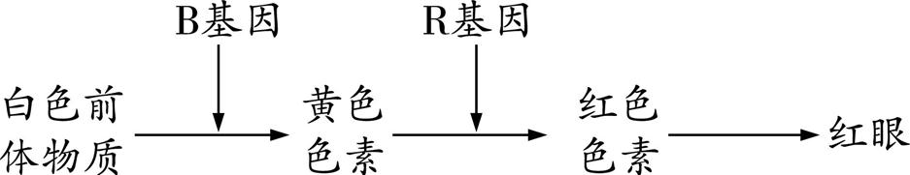

(1)资料一中星眼为显性性状,判断依据是　　　　　　　　　　　　　　　　　　　　　　　　;星眼果蝇杂交后,子一代出现2∶1的原因可能是　 。

(2)资料二中控制果蝇眼色的两对等位基因(分别用B/b、R/r表示)位于两对同源染色体上,为了确定B/b或R/r基因是否位于X染色体上(以下均不考虑X、Y染色体的同源区段),还需要对F1中雌性个体和雄性个体的性状分离比进行统计。

①若F1雌性个体中红眼∶黄眼∶白眼=　　　　　 　　　,雄性个体中红眼∶黄眼∶白眼=　　　　　　　　,则两对等位基因位于两对常染色体上;

②若F1雌性个体中红眼∶黄眼∶白眼=　　　　 　　　　,雄性个体中红眼∶黄眼∶白眼=　　　　　　　　,则B/b基因在X染色体上,R/r基因在常染色体上;

③若F1雌性个体中红眼∶黄眼∶白眼=　　　　　 　　　,雄性个体中红眼∶黄眼∶白眼=　　　　　　　　,则R/r基因在X染色体上,B/b基因在常染色体上。

(3)综合分析资料一和资料二,归纳基因与性状的对应关系:

。

14.[2022安徽名校联盟质检,11分]果蝇的灰体和黑檀体、长翅和残翅为两对相对性状。某科研小组让一对灰体长翅果蝇杂交,杂交子代中灰体长翅:灰体残翅:黑檀体长翅:黑檀体残翅=9:3:3:1。回答下列问题:

(1)杂交子代中灰体长翅:灰体残翅:黑檀体长翅:黑檀体残翅=9:3:3:1,出现上述结果的条件是①灰体和黑檀体受一对等位基因控制,灰体对黑檀体为显性,且控制该对相对性状的基因的遗传遵循分离定律;②

；③

。

(注:受精时雌雄配子结合机会相等,各受精卵都能正常生长发育且存活力相同,各对等位基因不存在基因间的相互作用。)

(2)果蝇通常可发生两种类型的基因重组,其中一种类型的基因重组可导致出现上述杂交结果。请写出另一种类型的基因重组发生的时期及简要过程。发生时期:　　　　 　　　　　;简要过程:

。

(3)科学家研究发现,果蝇品种甲(纯系)的显性抗病基因R位于Ⅰ号染色体上,品种乙(纯系)的显性抗病基因Q也位于Ⅰ号染色体上,且品种甲和品种乙都只有一种显性抗病基因。为了探究基因R与基因Q是不是相同基因,科研人员做了以下实验:让品种甲与品种乙交配得到F1,F1均表现为抗病,F1自由交配,F2出现感病个体。根据该实验结果,得到的实验结论是　　　　　　　　　　　　　　　　。推测F2出现感病个体的原因可能是

。

15.[15分]玉米是雌雄同株异花植物,具有多对易于区分的相对性状,是遗传实验常用的材料。现有A(黄色胚乳、正常叶、甜)、B(白色胚乳、卷叶、甜)、C(黄色胚乳、卷叶、甜)、D(白色胚乳、正常叶、甜)4个纯合玉米品系,三对相对性状独立遗传。某兴趣小组的同学分别用上述品系玉米进行了实验探究,F1自交得F2,结果如下:

|  |  |  |  |
| --- | --- | --- | --- |
| 组别 | 亲本杂  交组合 | F1的  表现型 | F2的表现  型及数量 |
| 1 | A(♂)×  B(♀) | 黄色胚乳、  正常叶 | 黄色胚乳、正常叶(220),黄色胚乳、卷叶(96)  白色胚乳、正常叶(32),白色胚乳、卷叶(31) |
| 2 | C(♂)×  D(♀) | 非甜 | 非甜(137),甜(139) |

回答下列问题:

(1)在第1组玉米杂交实验中,对B品系玉米植株的操作步骤可简写为

　　　　(用文字和箭头表示);叶型和胚乳颜色这两对相对性状的显性性状分别为　　　　和　　　　。

(2)若叶型和胚乳颜色这两对相对性状分别由A/a和Y/y两对等位基因控制,则实验1中F2出现上述结果的原因可能是某种因素使F1产生的基因型为　　　 　的雌配子或雄配子死亡。为进一步确定是何种配子致死,在上述影响因素不变的前提下,请利用实验1中F1和A、B、C、D四个品系的玉米为材料,设计实验进行探究,写出实验思路并预期实验结果。

。

(3)已知玉米的甜与非甜由两对等位基因(B/b和D/d)控制,由实验2的结果可知,F2中非甜玉米的基因型共有　　　　种,品系C、D的基因型为　　　　和　　　　,请画出F1细胞中的B/b和D/d两对等位基因在染色体上的位置。

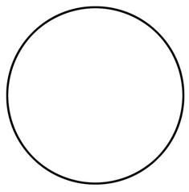

答 案

专题五　遗传的基本规律与伴性遗传

id:2147486425;FounderCES

第1讲　孟德尔的杂交实验(一)

1.D　孟德尔根据一对相对性状的杂交实验提出问题,A正确;孟德尔在观察和统计分析的基础上,通过严谨的推理和大胆的想象,对分离现象的原因作出了假说,B正确;根据假说进行了演绎推理,结果是后代关于这一对相对性状的分离比为1:1,C正确;根据演绎推理的结果不能得出实验结论,还需要实验验证演绎推理的结果,D错误。

2.D　 若豌豆的花色受一对等位基因A/a控制,红花植株的基因型为Aa(aa),白花植株的基因型为aa(Aa)时,两植株杂交,F1的表现型及比例为红花:白花=1:1;若豌豆的花色受两对等位基因A/a、B/b控制,红花植株的基因型可为Aabb(aabb),白花植株的基因型可为aabb(Aabb),上述基因型的两植株杂交,F1的表现型及比例为红花:白花=1:1,A、C错误。红花植株与白花植株杂交,F1的表现型及比例为红花:白花=1:1,不能判断红花、白花的显隐性,B错误。杂合亲本在形成配子时,一定有等位基因的分离,D正确。

3.C　据图分析可知,花色的形成过程体现了基因可通过控制酶的合成来间接控制生物性状,A错误;白花植株的基因型有A2A2、A3A3和A2A3三种,B错误;橙花植株的基因型为A1A2,紫花植株的基因型为A1A3,二者杂交,后代的基因型为A1A1、A1A2、A1A3和A2A3,花色分别为红色、橙色、紫色和白色,C正确;白花植株的基因型有A2A2、A3A3和A2A3,红花植株的基因型为A1A1,白花植株和红花植株杂交,后代会出现橙花植株和紫花植株,D错误。

4.D　若表现为显性性状的植株为杂合子,其与表现为隐性性状的植株正、反交,无论正交还是反交,后代中均既有显性也有隐性,且比例均为1:1,不能通过子代的表现型判断出显隐性关系,A错误。若甲、乙植株都是纯合子,纯合子自交后代不发生性状分离,不能通过子代的表现型判断出显隐性关系,B错误。若甲植株或乙植株为纯合子,其自交后代不发生性状分离,无法通过子代的表现型判断出显隐性关系,C错误。乙植株自交,若后代出现性状分离,则金黄色为显性性状。乙植株自交,若后代不发生性状分离,则乙植株为纯合子,再让甲、乙植株杂交,后代出现两种性状(甲、乙的两种性状)且比例为1:1或只出现甲的性状,则绿色为显性性状;若后代只出现乙的性状,则金黄色为显性性状,D正确。

5.B　已知马的毛色栗色对白色为显性,由常染色体上的一对等位基因控制。若要判断某栗色公马是纯合子还是杂合子(就毛色而言),通常用测交法进行鉴定,又因为正常情况下,一匹母马一次只能生一匹小马,因此,应让该栗色公马与多匹白色母马进行交配,看子代中是否出现白色马,如果子代中出现白色马,说明该栗色公马为杂合子,如果子代中未出现白色马,说明该栗色公马为纯合子,B符合题意。

6.D　让纯合非糯性水稻和纯合糯性水稻杂交,获得的F1为杂合子。取F1的花粉加碘液染色,在显微镜下观察,半数呈蓝黑色,半数呈橙红色,说明杂合子能产生两种配子,可证明控制糯性和非糯性的基因的遗传符合分离定律,A正确。让F1自交,所得种子用碘液染色,有3/4呈蓝黑色,1/4呈橙红色,性状分离比为3:1,可证明控制糯性和非糯性的基因的遗传符合分离定律,B正确。让F1作母本进行测交,所得种子用碘液染色,有半数呈蓝黑色,半数呈橙红色,测交后代的性状比为1:1,可证明控制糯性和非糯性的基因的遗传符合分离定律,C正确。对F1的花粉进行离体培养得到的单倍体植株高度不育,不能进行自交,D错误。

7.C　♀DD×♂dd,由于子代旋向只由母本基因型决定而与其自身基因型无关,F1、F2全表现为右旋,A错误。♀DD×♂Dd,F1中个体的基因型为1/2DD、1/2Dd,F1自交,F2全部表现为右旋,其中纯合体所占比例为1/2+(1/2)×(1/2)=3/4,B错误。椎实螺外壳右旋个体的基因型可以是DD、Dd或dd,C正确。♀dd×♂Dd,F1中个体的基因型为1/2Dd、1/2dd,F1自交,F2中基因型为dd的个体表现为右旋或左旋,D错误。

8.A　设控制果蝇眼色性状的基因为A、a,若子一代雌雄果蝇中各只有一种表现型,则亲本雌性红眼果蝇的基因型为XaXa,亲本雄性紫眼果蝇的基因型为XAY,该对性状中紫眼性状为显性,A正确。若子一代雌雄果蝇中的表现型比例均为1:1,无法判断控制该对性状的等位基因的遗传方式,因为当该对等位基因位于常染色体上或X染色体上都可能出现题述结果,B错误。若控制该对性状的基因位于X染色体上,且红眼对紫眼为显性,则亲本的基因型分别为XAXa、XaY,子代红眼果蝇中雌雄比例为1:1;若控制该对性状的基因位于X染色体上,且紫眼对红眼为显性,则亲本的基因型分别为XaXa、XAY,子代红眼果蝇全为雄性,C错误。若控制该对性状的基因位于常染色体上,一只雌性红眼果蝇和一只雄性紫眼果蝇杂交,子一代的表现型及比例为红眼:紫眼=1:1,由于该对性状的显隐性未知,因此亲本雄性紫眼果蝇可能为杂合子或纯合子,D错误。

9.D　AYA和AYa两种黄鼠杂交得F1,F1的基因型为AYAY(死亡)、AYA(黄色)、AYa(黄色)、Aa(灰色),F1中黄鼠:灰鼠=2:1,AY配子所占比例为1/3,A配子所占比例为1/3,a配子所占比例为1/3;F1自由交配得F2,由于基因AY纯合时会导致小鼠在胚胎时期死亡,故F2中基因型为AYA的个体(黄鼠)所占的比例为2×(1/3)×(1/3)÷[1-(1/3)×(1/3)]=1/4,基因型为AYa的个体(黄鼠)所占的比例为2×(1/3)×(1/3)÷[1-(1/3)×(1/3)]=1/4,基因型为Aa的个体(灰鼠)所占的比例为2×(1/3)×(1/3)÷[1-(1/3)×(1/3)]=1/4,基因型为AA的个体(灰鼠)所占的比例为(1/3)×(1/3)÷[1-(1/3)×(1/3)]=1/8,基因型为aa的个体(黑鼠)所占的比例为(1/3)×(1/3)÷[1-(1/3)×(1/3)]=1/8。因此F2中黄鼠:灰鼠:黑鼠=4:3:1。由于基因AY纯合时会导致小鼠在胚胎时期死亡,故该鼠种群中的基因型有AYA、AYa、AA、Aa、aa,共5种,A正确;根据上述分析可知,F2中黄鼠:灰鼠:黑鼠=4:3:1,因此F2中黄鼠所占比例为1/2,B正确;由上述分析可知,F2的基因型为1/4AYA、1/4AYa、1/8AA、1/4Aa、1/8aa,A的基因频率=(1/4)×(1/2)+(1/8)+(1/4)×(1/2)=3/8,C正确;F1中雄鼠的基因型为AYA、AYa、Aa,基因型比例为1:1:1,F1中雄鼠产生的配子类型及比例为AY:A:a=1:1:1,D错误。

10.D　基因型为Aa的个体连续自交*n*次,不考虑致死情况下,后代中基因型为AA、aa的个体所占的比例相同,为1/2(1-1/2*n*)=1/2-1/2*n*+1,基因型为Aa的个体所占的比例为1/2*n*,由于黄色个体在幼苗阶段死亡,故成熟后代中基因型为AA的个体所占的比例是(2*n*-1)/(2*n*+1),A正确;浅绿色子叶植株自由交配*n*代,成熟后代中深绿色子叶个体所占的比例为*n/*(*n*+2),浅绿色子叶个体所占的比例为2/(*n*+2),B正确;浅绿色子叶植株(Aa)与深绿色子叶植株(AA)杂交,成熟后代中深绿色子叶植株:浅绿色子叶植株=1:1,C正确;浅绿色子叶植株自花传粉,会产生黄色子叶后代,只不过黄色子叶个体在幼苗阶段死亡,D错误。

11.(除标明外,每空1分)(1)控制高茎和矮茎性状的基因为核基因(或控制高茎和矮茎性状的基因在细胞核中,答案合理即可,2分)　(2)成对的遗传因子彼此分离(2分)　测交　隐性纯合子(或矮茎豌豆)　性状分离(或F1自交得到的F2的性状分离比接近3:1)　假说—演绎　(3)让紫花植株连续进行自交(让紫花植株连续进行自交,随着自交代数的增加,开紫花的纯种植株所占的比例增大,2分)

【解析】　(1)豌豆为自花传粉植物,不含性染色体,正反交实验可用于判断控制某性状的基因的遗传是细胞质遗传还是细胞核遗传。若正反交的结果相同,说明控制该性状的基因为核基因。(2)为了解释F1自交产生的F2的性状分离比接近3:1这种现象,孟德尔提出了假说:F1在形成配子时,成对的遗传因子彼此分离,分别进入不同的配子中。并巧妙地设计了测交实验(让F1与隐性纯合子杂交),观察后代的表现型和分离比,从而验证了自己对性状分离现象的解释。该研究过程中孟德尔采取的科学方法为假说—演绎法。(3)分析题中信息可知,紫花植株的后代发生了性状分离,说明紫花为显性性状,若要获得更多开紫花的纯种植株,需让紫花植株连续自交,随着自交代数的增加,纯合紫花植株所占的比例上升,杂合紫花植株所占的比例下降。

12.(除标明外,每空2分)(1)分离(1分)　15(1分)　(2)12或13　1/6　(3)将该株黄花酢浆草进行自交(或测交),观察并统计子代的表现型(及比例)(3分)　若子代发生性状分离/出现斑纹Ⅴ/斑纹Ⅳ:斑纹Ⅴ=3:1(或出现斑纹Ⅴ/斑纹Ⅳ:斑纹Ⅴ=1:1),则该植株为杂合子;若子代不发生性状分离/全为斑纹Ⅳ,则该植株为纯合子(3分)

【解析】　(1)据题干信息分析,B1、B2、B3、B4、B5这5个基因互为等位基因,等位基因在遗传中遵循基因的分离定律。B1~B5这5个基因随机组合,组成的基因型有5种纯合,10种杂合,共15种。(2)正常情况下黄花酢浆草细胞中含有24条染色体,基因型为B1B2B3的三体黄花酢浆草细胞中含有25条染色体,其进行减数分裂产生的配子中的染色体数为12或13。该植株(B1B2B3)与斑纹Ⅴ黄花酢浆草(B5B5)杂交,B1B2B3产生的配子的基因型及比例为B1B2:B3:B1B3:B2:B1:B2 B3=1:1:1:1:1:1,后代中斑纹Ⅲ个体的基因型是B3 B5,所占的比例为1/6。(3)斑纹Ⅳ黄花酢浆草的基因型为B4B4、B4B5,该植物的花是两性花,欲鉴定一株斑纹Ⅳ黄花酢浆草是不是纯合子,可以让其进行自交,或者让其与斑纹Ⅴ黄花酢浆草B5B5进行杂交。若自交后代都是斑纹Ⅳ黄花酢浆草,则其为纯合子,若自交后代斑纹Ⅳ黄花酢浆草:斑纹Ⅴ黄花酢浆草=3:1,则其为杂合子。若测交后代都是斑纹Ⅳ黄花酢浆草,则其为纯合子,若测交后代斑纹Ⅳ黄花酢浆草:斑纹Ⅴ黄花酢浆草=1:1,则其为杂合子。

第2讲　孟德尔的杂交实验(二)

1.A　F1的基因型为TtRr,F1自交得F2,让F2自交,每株F2所结的种子单独种植在一起就得到一个F3株系。若F2的基因型为TtRr,F2自交,得到的F3株系的基因型有9种,其中TTRR、TTrr、ttRR、ttrr四种为纯合子,A错误;纯合子自交形成的子代不会发生性状分离,B正确;F2中基因型为ttRR的植株所占的比例为1/16,其自交后代不会发生性状分离,在所有F3株系中有1/16的株系符合选育要求,C正确;单倍体育种与株系法育种相比,可以大大缩短育种年限,D正确。

2.D　仅考虑植株花色,若显性个体为杂合子,后代会出现紫花:白花=1:1,则无法判断紫花与白花的显隐性关系,A错误;仅考虑植株茎秆高度,若显性个体为纯合子,则F1全为显性,不能判定植株茎秆高度的遗传是否遵循基因的分离定律,B错误;若F1的表现型及比例为1:1:1:1,亲本的基因型可能是AaBb与aabb、Aabb与aaBb,C错误;若亲本均为纯合子,则紫花高茎植株与白花矮茎植株杂交所得F1的基因型为AaBb,F1自交获得F2,若F2的性状分离比为9:3:3:1,则这两对等位基因位于两对同源染色体上,若F2的性状分离比不为9:3:3:1,则这两对等位基因位于一对同源染色体上,D正确。

3.D　据题意可知,亲本中无香味感病植株的基因型为A_bb,无香味抗病植株的基因型为A_B_,二者杂交,子代中抗病:感病=503:495≈1:1,有香味:无香味=249:749≈1:3,故可推出亲本中无香味感病植株的基因型为Aabb,无香味抗病植株的基因型为AaBb。据分析可知,亲本中无香味抗病植株的基因型是AaBb,无香味感病植株的基因型是Aabb,A正确;子代中抗病有香味植株的基因型为aaBb,其自交,后代会出现感病有香味植株,B正确;在子代抗病植株

(_ _Bb)中,有香味植株(aaBb)占1/4,故在子代的503株抗病植株中,理论上有香味植株有503×1/4≈126(株),C正确;理论上,子代中基因型为Aabb的植株所占的比例为1/2×1/2=1/4,基因型为AaBb的植株所占的比例为1/2×1/2=1/4,故理论上,题述子代中共有1/2植株与亲本的基因型相同,D错误。

4.D　据题意可知,该植物的花色由两对独立遗传的核基因(A/a和B/b)决定,说明这两对等位基因的遗传遵循基因的自由组合定律,且只有当A和B都存在时植物才开红花,否则开白花,所以红花植株的基因型为A_B_,白花植株的基因型为aaB_、A_bb、aabb。严格闭花受粉的植物,其在自然选择中处于劣势还是优势主要取决于环境条件,A错误;由于其为严格闭花受粉,自然状态下应为纯合子,白花植株的基因型可能为aaBB、AAbb、aabb,B错误;若让自然状态下的开白花的植株(aaBB、AAbb、aabb)杂交,子一代中可能会出现开红花的植株(AaBb),C错误;若让自然状态下的开红花的植株(AABB)杂交,子一代均开红花,D正确。

5.C　该二倍体植物的花色受两对等位基因控制,由于两对等位基因位于非同源染色体上,因此其遗传遵循自由组合定律,由题图可知,基因型为A_Bb的个体花瓣表现为红色,基因型为A_BB的个体花瓣表现为浅红色,基因型为A_bb的个体花瓣表现为紫色,基因型为aa_ _的个体花瓣表现为白色,因此与该二倍体植物花瓣颜色有关的基因型共有9种,表现型有红色、浅红色、紫色和白色,共4种,A正确。由以上分析可知,基因型为aaBB、aaBb的个体均表现为开白花,故某个体的基因型由BB突变成Bb,其表现型可能不发生改变,B正确。基因型为aabb和AABB的个体杂交得F1(AaBb),基因型为AaBb的个体与不同基因型的白花纯合子(aabb或aaBB)杂交,所得F2中红花个体(A_Bb)所占的比例都是1/4,C错误。基因型为aaBB和AAbb的个体杂交得F1,F1自交得F2,F2中红花个体(A_Bb)所占比例为(3/4)×(1/2)=3/8,D正确。

6.A　假设与果蝇翅型有关的基因为A、a,子代果蝇中长翅:残翅≈3:1,由此可判断双亲关于翅型都为显性性状(长翅)且为杂合体(Aa);假设与果蝇眼色有关的基因为B、b,子代果蝇中红眼:白眼≈1:1,又知红眼为显性性状,控制眼色的基因位于X染色体上,则双亲的基因型为XBXb、XbY或XbXb、XBY;假设与果蝇体色有关的基因为C、c,子代果蝇中灰体:黑檀体≈1:1,则双亲中一个为杂合体(Cc),一个为隐性纯合体(cc)。果蝇N表现为显性性状(长翅)灰体红眼,则果蝇N的基因型为AaCcXBY或AaCcXBXb,果蝇M为长翅黑檀体白眼,基因型为AaccXbXb或AaccXbY。因此,A错误。

7.B　已知两对相对性状的遗传遵循基因的自由组合定律,则理论上题中F2的表现型比例应为 9:3:3:1,而实际F2的表现型比例为7:3:1:1,可排除双隐花粉与双显花粉致死的可能,即致死的花粉是一个显性基因与一个隐性基因结合的花粉,亲本可能是双显性状与双隐性状,也可能是一显一隐与一隐一显,A错误、B正确。若F1作母本测交,则后代有4种表现型;若F1作父本测交,则后代有3种表现型,C错误。若是含双显基因的花粉致死,则F2的表现型比例是 5:3:3:1,D错误。

8.D　A、B项分析:

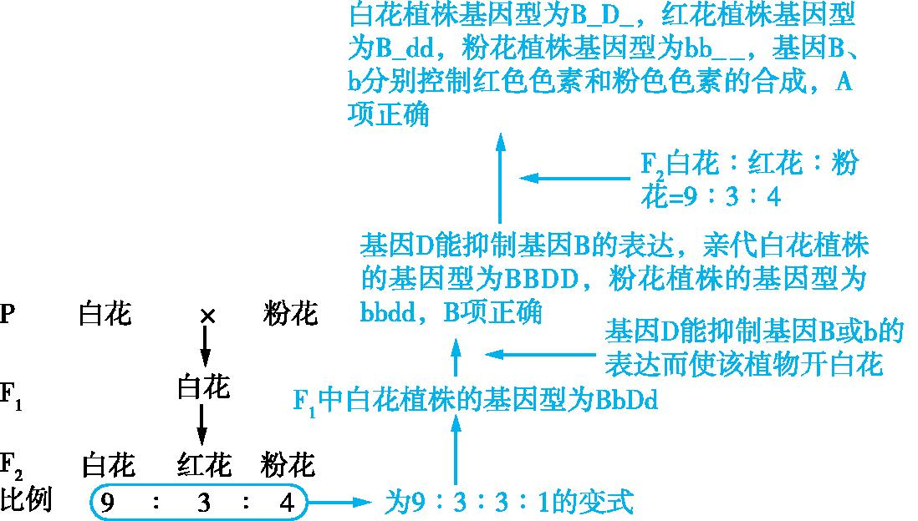

C、D项分析:由上述分析可知,F2中红花植株的基因型为1/3BBdd、2/3Bbdd,自交子代中粉花植株(基因型为bbdd)所占比例为(2/3)×(1/4)=1/6,C项正确。F2中红花植株的基因型为B_dd,粉花植株的基因型为bbD_和bbdd,其中基因型为B_dd的红花植株与基因型为bbD_的粉花植株杂交能产生基因型为BbDd的白花植株,D项错误。

9.D　基因型为AaBb的植物自交,理论上产生的F1的基因型及其比例为A_B_:A_bb:aaB_:aabb=9:3:3:1,若此植物存在AA致死现象,则F1中表现型的比例为6:2:3:1,A正确。若此植物存在bb致死现象,则F1中基因型为A_bb和aabb的个体死亡,故F1中表现型的比例为3:1,B正确。若此植物存在AA一半致死现象,则F1中A_B_中的AABb和AABB有一半死亡,A_bb中的AAbb有一半死亡,则F1中表现型的比例为[6+(3/2)]:[2+(1/2)]:3:1=15:5:6:2,C正确。若此植物存在基因型为a的花粉有1/2不育现象,则基因型为AaBb的植物产生的雌配子类型及比例为AB:Ab:aB:ab=1:1:1:1,产生的雄配子类型及比例为AB:Ab:aB:ab=2:2:1:1,则F1中表现型的比例为15:5:3:1,D错误。

10.D　据题中信息分析可知,纯合黑毛亲本的基因型为AAbb,纯合黄毛亲本的基因型为aaBB,二者杂交所得F1的基因型为AaBb(白毛),F1中的雌雄个体自由交配得到F2,如果控制毛色的这两对等位基因独立遗传,则F2的表现型及其比例为白毛:黑毛:黄毛=10:3:3;如果A和b连锁、a和B连锁,则F2的表现型及其比例为白毛:黑毛:黄毛=2:1:1。自然界中该动物中白毛个体的基因型有5种(AABB、AaBb、AABb、AaBB、aabb),A、C正确;由题中信息“当A、B基因同时存在时,二者的转录产物会形成双链结构进而导致无法继续表达”可知,含A、B基因的个体毛色呈白色的原因是不能翻译出相关蛋白质,B正确;根据以上分析可知,若F2中白毛个体所占的比例为1/2,则A和b连锁、a和B连锁,F2中黑毛个体所占的比例为1/4,D错误。

11.D　分析可知,甲、乙、丙三组实验中F2的性状分离比都是9:3:3:1的变式,都存在胚胎或配子致死现象,甲、乙、丙三组实验中的两对相对性状的遗传均遵循基因的自由组合定律,A正确;甲组中F2性状分离比为4:2:2:1=(2:1)(2:1),说明可能是任意一对基因显性纯合均导致胚胎死亡,则亲本A和亲本B均为杂合子,B正确;乙组中F2的性状分离比为5:3:3:1,说明可能是含有两个显性基因的雄配子或雌配子致死,则F2中纯合子所占的比例为1/4,C正确;丙组中F2性状分离比为6:3:2:1=(3:1)(2:1),说明可能是其中某一对基因显性纯合时胚胎致死,则F2中纯合子所占的比例为1/6,杂合子所占的比例为5/6,D错误。

12.D　由题中信息可知,豌豆的子叶颜色黄色对绿色为显性,子粒的形状圆粒对皱粒为显性。设控制豌豆子叶颜色的基因为Y、y,控制豌豆子粒形状的基因为R、r。黄色圆粒与绿色圆粒杂交,子代中黄色圆粒:黄色皱粒:绿色圆粒:绿色皱粒=3:1:3:1,可知两亲本的基因型为YyRr、yyRr,子代中绿色皱粒所占的比例为1/8,1/8=1/4×1/2,基因型为yyRr的亲本产生的配子类型为1/2yR、1/2yr,可见基因型为YyRr的亲本产生的配子中,基因型为yr的配子所占的比例为1/4,进一步可推测基因型为YyRr的亲本产生的配子类型及比例为YR:Yr:yR:yr=1:1:1:1,即黄色圆粒与绿色圆粒杂交,子代中黄色圆粒:黄色皱粒:绿色圆粒:绿色皱粒=3:1:3:1,可证明控制豌豆子叶颜色、子粒形状的两对等位基因独立遗传,A不符合题意。黄色圆粒与绿色皱粒杂交,子代中黄色圆粒:黄色皱粒:绿色圆粒:绿色皱粒=1:1:1:1,可知两亲本的基因型为YyRr、yyrr,基因型为yyrr的亲本只能产生基因型为yr的配子,可知基因型为YyRr的亲本产生的配子类型及比例为YR:Yr:yR:yr=1:1:1:1,即黄色圆粒与绿色皱粒杂交,子代中黄色圆粒:黄色皱粒:绿色圆粒:绿色皱粒=1:1:1:1,可证明控制豌豆子叶颜色和子粒形状的两对等位基因独立遗传,B不符合题意。黄色圆粒与黄色皱粒杂交,子代中黄色圆粒:黄色皱粒:绿色圆粒:绿色皱粒=3:3:1:1,可知两亲本的基因型为YyRr、Yyrr,子代中绿色皱粒所占的比例为1/8,1/8=1/4×1/2,基因型为Yyrr的亲本产生的配子类型为1/2Yr、1/2yr,可见基因型为YyRr的亲本产生的配子中,基因型为yr的配子所占的比例为1/4,进一步可推测基因型为YyRr的亲本产生的配子类型及比例为YR:Yr:yR:yr=1:1:1:1,即黄色圆粒与黄色皱粒杂交,子代中黄色圆粒:黄色皱粒:绿色圆粒:绿色皱粒=3:3:1:1,可证明控制豌豆子叶颜色和子粒形状的两对等位基因独立遗传,C不符合题意。黄色皱粒与绿色圆粒杂交,子代中黄色圆粒:黄色皱粒:绿色圆粒:绿色皱粒=1:1:1:1,可知两亲本的基因型为Yyrr、yyRr,不论控制豌豆子叶颜色和子粒形状的两对等位基因是位于一对同源染色体上还是位于两对同源染色体上,黄色皱粒亲本产生的配子类型均为Yr、yr,绿色圆粒亲本产生的配子类型均为yR、yr,两亲本杂交,子代中都会出现黄色圆粒:黄色皱粒:绿色圆粒:绿色皱粒=1:1:1:1,即黄色皱粒与绿色圆粒杂交,子代中黄色圆粒:黄色皱粒:绿色圆粒:绿色皱粒=1:1:1:1,不能证明控制豌豆子叶颜色和子粒形状的两对等位基因独立遗传,D符合题意。

13.(除标明外,每空2分)(1)自由组合(1分)　(2)AaBb(1分)　2　7/13　(3)后代中白花:黄花=13:3　AaBb(1分)　后代中白花:黄花=3:1　AABb(1分)

【解析】　分析图甲可知,基因A能控制以白色素为前体物质生成黄色锦葵色素的代谢过程,基因B能抑制基因A的作用,因此黄花植株的基因型为A_bb,白花植株的基因型为A_B_、aaB_、aabb。由图乙可知,子二代的性状分离比为13:3,说明子一代的基因型为AaBb,则亲本白花植株的基因型为aaBB,黄花植株的基因型为AAbb。(1)根据图乙的杂交结果可知,子二代的性状分离比为13:3,其是9:3:3:1的变式,说明这两对等位基因的遗传遵循自由组合定律。(2)结合以上分析可知,F1白花植株的基因型为AaBb,该藏报春花种群中黄花植株的基因型有2种,分别为AAbb和Aabb。F2中白花植株的基因型为A_B_、aaB_、aabb,共13份,其中基因型为A_BB(3份)、aaB_(3份)、aabb(1份)的植株的表现型能稳定遗传,即F2白花植株中表现型能够稳定遗传的个体所占比例是7/13。(3)结合(2)分析可知,F2中基因型为AaBb、AABb的白花植株自交,后代会发生性状分离。欲判断某后代会发生性状分离的白花植株的基因型,可以让其自交,然后观察并统计后代的表现型和比例。如果该植株的基因型为AaBb,则后代中白花:黄花=13:3;如果该植株的基因型为AABb,则后代中白花:黄花=3:1。

14.(除标明外,每空2分)(1)控制这两对相对性状的两对等位基因分别位于两对同源染色体上　(2)AaBB和AABb　基因型为AB的雌配子或雄配子致死(或不育)　(3)让F1与F2中矮茎白花个体进行正反交实验,观察子代的表现型及比例　若F1为父本,子代未出现高茎红花,则F1产生的AB型雄配子致死(或不育);(2分)若F1为母本,子代未出现高茎红花,则F1产生的AB型雌配子致死(或不育)(2分)

【解析】　(1)据题意可知,控制这两对相对性状的两对等位基因分别位于两对同源染色体上,因此其遗传遵循基因的自由组合定律。(2)F2中高茎红花:高茎白花:矮茎红花:矮茎白花=5:3:3:1,说明存在致死现象,正常情况下,F2中高茎红花植株的基因型及比例为AABB:AaBB:AABb:AaBb=1:2:2:4,若F2中有两种基因型的个体死亡,则致死的基因型为AaBB和AABb。若基因型为AB的雌配子或雄配子致死(或不育),F2中也会出现5:3:3:1的比例。(3)若利用以上子代材料设计一代杂交实验对假说二进行验证,可设计如下实验:让F1与F2中矮茎白花个体进行正反交实验,观察子代的表现型及比例。若F1为父本,子代未出现高茎红花,则F1产生的AB型雄配子致死(或不育);若F1为母本,子代未出现高茎红花,则F1产生的AB型雌配子致死(或不育)。

15.(1)液泡(1分)　4(1分)　(2)AaBbdd(1分)　红色:黄色:白色=9:3:4(2分)　(3)3/16(2分)　(4)方案一:让蓝色牵牛花和黄色牵牛花杂交,F1中绿色牵牛花自交,再让后代中绿色牵牛花连续自交,后代不发生性状分离的植株即为所需植株。方案二:让蓝色牵牛花和黄色牵牛花杂交,取F1中绿色牵牛花的花粉进行离体培养,再用秋水仙素处理花粉离体培养所得的幼苗,开绿色花的牵牛花即为所需植株。(合理即可,3分)

【解析】　(1)与牵牛花花色有关的色素主要存在于细胞的液泡中。由图可知,绿色牵牛花的基因型为A_bbD_,有4种。(2)红色牵牛花的基因型为AABBdd、AaBBdd、AABbdd、AaBbdd,只有基因型为AaBbdd的植株测交后代会出现三种表现型。基因型为AaBbdd的植株自交,后代的表现型及比例为红色:黄色:白色=9:3:4。(3)基因型为AaBbDd的紫色牵牛花随机交配,后代的基因型及表现型如表所示。

|  |  |
| --- | --- |
| 基因型 | 表现型 |
| 27/64A_B_D_ | 紫色 |
| 9/64A_B_dd | 红色 |
| 9/64A_bbD_ | 绿色 |
| 9/64aaB_D_ | 蓝色 |
| 3/64aabbD_ | 蓝色 |
| 3/64A_bbdd | 黄色 |
| 3/64aaB_dd | 白色 |
| 1/64aabbdd | 白色 |

表格中自交不发生性状分离的基因型有:8种纯合子(占8/64)+aaBbDD(占2/64)+aaBbdd(占2/64),共占3/16。(4)以纯合品系的蓝色牵牛花和黄色牵牛花为亲本培育纯合的绿色牵牛花,可选择杂交育种、单倍体育种等,实验思路详见答案。

第3讲　基因在染色体上和伴性遗传

1.B　在体细胞中,基因和染色体都是成对存在的;体细胞中成对的基因一个来自父方,一个来自母方,同源染色体也是如此;位于非同源染色体上的非等位基因在形成配子时自由组合,非同源染色体在减数第一次分裂后期也是自由组合的;这些事实均可支持基因和染色体行为存在明显平行关系,A、C、D不符合题意。基因在染色体上呈线性排列,不能说明基因和染色体行为存在明显平行关系,B符合题意。

2.A　X、Y染色体或Z、W染色体上的基因所控制的性状在遗传上都与性别相关联,A错误。用隐性雌果蝇(白眼

【易错】性染色体上的基因并不都与性别决定有关,但控制的性状在遗传上都与性别相关联。

雌果蝇)与显性雄果蝇(红眼雄果蝇)杂交,若子代雌性均为红眼,雄性均为白眼,则果蝇的性别决定方式为XY型;若不出现上述结果,则为ZW型,B正确。染色体形态决定型本质上是基因决定了性别,C正确。上述材料能反映生物性别受多种因素共同影响,D正确。

3.B　根据伴X染色体隐性遗传病的特点,该夫妇的患病孩子一定是男性,且其致病基因一定来自母亲,A正确;设控制血友病和红绿色盲的等位基因分别为A/a、B/b,则患病孩子的基因型为XabY,父亲的基因型为XABY,母亲的基因型为XABXab,B错误;该对夫妇再生一个患病孩子的概率是1/4,C正确;血友病和红绿色盲都是单基因遗传病,致病机理均是基因突变,D正确。

4.B　据图可知,控制这两对性状的基因均位于X染色体上,Y染色体上没有相应的等位基因,则雄果蝇不会同时具有控制这两对性状的两对等位基因,故雄果蝇减数分裂过程中控制这两对性状的基因不可能发生重组,A错误;理论上分析,表现型为直刚毛红眼的雌果蝇可能存在5种基因型,即XABXAB、XABXAb、XABXaB、XABXab、XAbXaB,B正确;焦刚毛白眼雄果蝇的基因型为XabY,野生型雌果蝇的基因型为XABXAB,它们的杂交后代雌雄果蝇均表现为直刚毛红眼,C错误;图中的两个基因发生位置互换引起的变异是倒位,倒位虽然没有使基因总数发生变化,但染色体上基因的排列顺序发生了改变,也可能引起性状的改变,D错误。

5.D　若某病是由位于非同源区段Ⅲ上的基因控制的,则该病为伴Y染色体遗传病,患者全为男性,A正确;在减数第一次分裂的四分体时期,同源染色体上的非姐妹染色单体间可发生交叉互换,因此同源区段Ⅱ在减数分裂时,可以发生交叉互换,B正确;由位于非同源区段Ⅰ上的显性基因控制的遗传病为伴X染色体显性遗传病,男性患者关于该病的致病基因来自其母亲,且会传给女儿,因此男性患者的母亲和女儿都是该病患者,C正确;由位于非同源区段Ⅰ上的隐性基因控制的遗传病为伴X染色体隐性遗传病,男性患者关于该病的致病基因来自其母亲,但是母亲关于该病的致病基因可能来自该男性患者的外公或外祖母或外公和外祖母,即该男性患者关于该病的致病基因来自其外公或外祖母,D错误。

6.A　根据题意和图示分析可知,图1、图3分别表示处于减数第一次分裂后期的初级精母细胞和处于减数第一次分裂后期的初级卵母细胞,图1和图3中都有一对同源染色体移向了细胞的同一极。图2、图4分别表示处于减数第二次分裂后期的次级精母细胞(或第一极体)和处于减数第二次分裂后期的次级卵母细胞,且图2和图4中都有两条染色体移向了细胞的同一极。设与血友病相关的基因为A、a,若能生育患血友病的男孩,则表现型正常的夫妇的基因型是XAXa和XAY。若该夫妇生育的三体男孩的性染色体组成为XXY,且患血友病,则其基因型为XaXaY,该男孩的XaXa来自其母亲,该三体男孩患血友病的原因是母亲的卵原细胞在减数第二次分裂过程中两条含Xa的染色体移向了细胞同一极,产生了基因型为XaXa的异常卵细胞,因此该三体男孩患血友病最可能与图4有关,A正确。若该三体男孩的性染色体组成为XYY,该男孩的YY来自其父亲,该男孩染色体异常的原因是父亲的精原细胞在减数第二次分裂过程中两条Y染色体移向了细胞同一极,即图2所示,B错误。若该三体男孩的某对常染色体有三条,且其基因组成为Bbb,则理论上他产生配子的种类及比例为bb∶b∶Bb∶B=1∶2∶2∶1,即b配子所占的比例为1/3,C错误。性染色体组成为XXY的男性产生配子的类型及比例为X∶XY∶XX∶Y=2∶2∶1∶1,正常女性(XX)只产生一种配子(X),二者结婚,所生儿子的性染色体组成为XXY、XY,比例为2∶1,故他们所生儿子中染色体组成为XXY的孩子所占的比例为2/3,D错误。

7.B　若A、a基因在常染色体上,则F2雄果蝇中灰身:黑身=3:1;若A、a基因在X染色体上,则F2 雄果蝇中灰身:黑身=1:1,故统计并计算F2中雄果蝇的性状分离比可以达到题述目的,A不符合题意。若A、a基因在常染色体上,则F2中灰身:黑身=3:1;若A、a基因在X染色体上,则F2中灰身:黑身=3:1,故统计并计算F2中灰身果蝇与黑身果蝇的比例不能达到题述目的,B符合题意。若A、a基因在常染色体上,则F2雌果蝇中灰身:黑身=3:1;若A、a基因在X染色体上,则F2中雌果蝇全部为灰身,故统计并计算F2中雌果蝇的性状分离比可以达到题述目的,C不符合题意。若A、a基因在常染色体上,则F2黑身果蝇中雌性:雄性=1:1;若A、a基因在X染色体上,则F2中黑身果蝇全为雄性,故统计并计算F2中黑身果蝇的性别比例可以达到题述目的,D不符合题意。

8.D　鸡的性别决定方式为ZW型,即雌鸡的性染色体组成为ZW,雄鸡的性染色体组成为ZZ。F2中芦花鸡占3/16[=(1/4)×(3/4)],推知基因B/b与D/d位于非同源染色体上,由于B/b基因仅位于Z染色体上,则D/d基因位于常染色体上。由题干信息可知,芦花鸡的基因型为ddZBW或ddZBZ-,非芦花鸡的基因型为ddZbZb、ddZbW、D_ZBW、D_ZBZ-、D_ZbW或D_ZbZb。①若亲本非芦花鸡的基因型为DDZBZB、ddZbW,则F1全为非芦花鸡,基因型为DdZBW、DdZBZb,F1的雌雄鸡自由交配所得F2中芦花鸡的比例为(1/4)×(3/4)=3/16,符合题意;②若亲本非芦花鸡的基因型为ddZbZb、DDZBW,则F1全为非芦花鸡,基因型为DdZBZb、DdZbW,F1的雌雄鸡自由交配所得F2中芦花鸡的比例为(1/4)×(1/2)=1/8,与题意不符;因此,亲本非芦花鸡的基因型只有为DDZBZB、ddZbW时满足题意,A正确。结合上述分析可知,F1基因型为DdZBW、DdZBZb,可产生DZB、DW、dZB、dW、DZb、dZb 6种基因型的配子,B正确。F2的芦花鸡的基因型有ddZBZB、ddZBZb和ddZBW,各个基因型所占比例均为1/16,故F2的芦花鸡中雄性:雌性=2:1,C正确。F2中非芦花雄鸡占F2中雄鸡比例为3/4,F2的非芦花雌鸡占F2的雌鸡比例为7/8,且理论上F2的雄鸡:雌鸡=1:1,故F2的非芦花鸡中雄性:雌性=6:7,D错误。

9.(除标明外,每空2分)(1)ZBYW　(2)ZBYZBy、ZBYW,均为栗羽　1/4　(3)能(1分)　遗传图解如图所示(4分)。

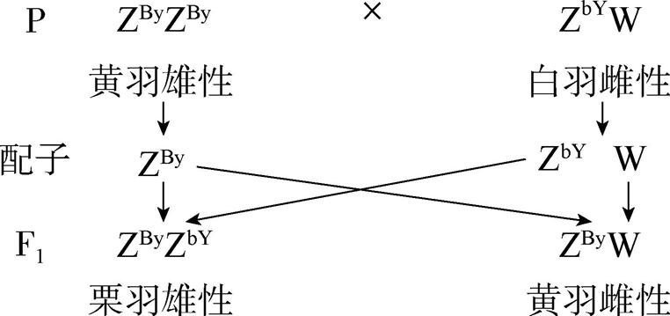

【解析】　(1)根据题干信息可知,鹌鹑的性别决定方式为ZW型,其羽色属于伴Z染色体遗传,B为有色基因,Y为栗色基因,且二者同时存在时表现为栗羽,因此栗羽雌性鹌鹑的基因型为ZBYW。(2)让纯合栗羽雄性鹌鹑(ZBYZBY)与黄羽雌性鹌鹑(ZByW)杂交,F1的基因型为ZBYZBy、ZBYW,表现型均为栗羽。让F1中雌雄鹌鹑进行杂交,后代中黄羽雌性鹌鹑(ZByW)所占的比例为1/4。(3)纯合黄羽雄性鹌鹑的基因型为ZByZBy,白羽雌性鹌鹑的基因型为ZbyW或ZbYW,让基因型为ZbYW的白羽雌性鹌鹑与基因型为ZByZBy的黄羽雄性鹌鹑杂交,就能培育出栗羽鹌鹑,遗传图解详见参考答案。

10.(每空2分)(1)易获得、易培养;繁殖周期短,子代数目多;具有多对易区分的相对性状(答两点即可)　(2)XbXb、XbYB　(3)让截毛雌果蝇与纯合的刚毛雄果蝇杂交,观察并统计子代的表现型及比例　子代雌雄果蝇均为刚毛　子代雌果蝇均为刚毛,雄果蝇均为截毛

【解析】　(1)科学家选择果蝇作为遗传学实验材料的原因是果蝇具有易获得、易培养;繁殖周期短,子代数目多;具有多对易区分的相对性状等优点。(2)如果控制果蝇刚毛和截毛的等位基因位于性染色体的片段Ⅰ上,欲使子代中雌果蝇全是截毛(XbXb),雄果蝇全是刚毛,可以判断B基因在Y染色体上,则亲本的基因型为XbXb、XbYB。(3)欲判断果蝇的这对等位基因是位于片段Ⅰ上还是片段Ⅱ-1上,可以让截毛雌果蝇和纯合的刚毛雄果蝇杂交,观察并统计子代的表现型及比例。若该对等位基因位于片段Ⅰ上,则亲本的基因型为XbXb、XBYB,子一代的基因型为XBXb、XbYB,子代雌雄果蝇均为刚毛;若该对等位基因位于片段Ⅱ-1上,则亲本的基因型为XbXb、XBY,子一代的基因型为XBXb、XbY,子代雄果蝇均为截毛,雌果蝇均为刚毛。

11.(除标明外,每空2分)(1)二者的脱氧核苷酸(或碱基对)序列不同　(2)XeXe、XEY　(3)如表所示(答对一格给1分,共4分)

|  |  |  |
| --- | --- | --- |
|  | 蓝眼 | 黄眼 |
| 雌性 | EBEB | EYEY、EBEY |
| 雄性 | EBEB、EBEY | EYEY |

(4)若杂交子代中,雌猫与雄猫中均出现蓝眼与黄眼个体且比例为1:1,则假设一成立;若杂交子代中,雌猫中蓝眼与黄眼个体的比例为1:3,雄猫中蓝眼与黄眼个体的比例为3:1,则假设二成立(4分)

【解析】　(1)蓝眼基因与黄眼基因的本质区别是二者的脱氧核苷酸(或碱基对)序列不同。(2)若假设一成立,即控制猫眼色的基因只位于X染色体上,则根据亲子代的表现型可推知,亲本雌猫和雄猫的基因型分别是XeXe、XEY。(3)若假设二成立,即控制猫眼色的基因位于常染色体上,杂合子在不同性别中表现型不同。以均为纯合的黄眼雄猫和蓝眼雌猫为亲本进行杂交(EB表示蓝色基因,EY表示黄色基因),则F1的基因型为EBEY,可知杂合子EBEY在雌性中表现为黄眼,在雄性中表现为蓝眼,则亲本中蓝眼雌猫的基因型是EBEB、黄眼雄猫的基因型是EYEY。因此,猫中蓝眼雌性的基因型为EBEB,黄眼雌性的基因型为EYEY和EBEY;蓝眼雄性的基因型为EBEB和EBEY,黄眼雄性的基因型为EYEY。(4)若假设一成立,则亲本雌猫和雄猫的基因型分别为XeXe、XEY,F1中蓝眼雄猫的基因型为XeY、黄眼雌猫的基因型为XEXe,若F1中蓝眼雄猫与黄眼雌猫杂交,则子代雌猫中蓝眼(XeXe):黄眼(XEXe)=1:1,子代雄猫中蓝眼(XeY):黄眼(XEY)=1:1,即子代雌猫与雄猫中均出现蓝眼与黄眼个体且比例为1:1;若假设二成立,则根据第(3)小题分析可知,F1的基因型全部为EBEY,若F1中蓝眼雄猫和黄眼雌猫杂交,则子代相关基因型及比例为EBEB:EBEY:EYEY=1:2:1,在子代雌猫中蓝眼(EBEB)与黄眼(EBEY、EYEY)个体的比例为1:3,雄猫中蓝眼(EBEB、EBEY)与黄眼(EYEY)个体的比例为3:1。

第4讲　人类遗传病

1.A　红绿色盲的遗传方式为伴X染色体隐性遗传,人群中女性红绿色盲发病率低于男性,A错误;调查人类遗传病发病率时,应在人群中随机取样,B正确;原发性高血压属于多基因遗传病,属于致病基因引起的遗传病,C正确;调查白化病的遗传方式时,需要在白化病患者家系中进行,D正确。

2.B　可借助染色体分析技术,判断胎儿是否患染色体异常遗传病,该技术不能判断胎儿是否患单基因遗传病,如红绿色盲,A错误;21三体综合征是染色体异常遗传病,在体外培养胎儿细胞并分析染色体,能判断胎儿是否患21三体综合征,B正确;青少年型糖尿病是多基因遗传病,用光学显微镜检查胎儿细胞,不能判断胎儿是否患有青少年型糖尿病,C错误;猫叫综合征是人的第5号染色体部分缺失引起的遗传病,对胎儿细胞的染色体进行数量分析,不能判断胎儿是否患猫叫综合征,D错误。

3.D　该病的致病基因位于X、Y染色体的同源区段,且Ⅱ-4是纯合子,故LWD为显性遗传病,A正确;LWD是一种显性遗传病,故Ⅰ-1的基因型为XbYb,Ⅱ-4的基因型为XbXb,则Ⅰ-2的基因型为XBXb,Ⅱ-3的基因型为XBYb,Ⅱ-5的基因型为XBXb,Ⅱ-6为不患病男性,其基因型为XbYb,故Ⅲ-3的基因型为XBXb,B正确;Ⅱ-3(XBYb)与一表现型正常的女子(XbXb)结婚,若他们生育孩子,正常情况下生育的女孩全为该病患者,男孩全都正常,故建议他们生男孩,C正确;基因治疗是把正常基因导入患者体内,使该基因的表达产物发挥作用,从而达到治疗目的,但是LWD患者经基因治疗痊愈后致病基因仍存在,可能会遗传给后代,D错误。

4.C　Ⅱ-3和Ⅱ-4正常,二者所生女儿(Ⅲ-6)患病,可推出该病为常染色体隐性遗传病,A错误;设与该病相关的基因为A、a,则Ⅱ-3和Ⅱ-4的基因型均为Aa,若Ⅱ-3和Ⅱ-4再生一个男孩,则该男孩患病的概率为1/4,B错误;Ⅱ-3正常,但携带该病的致病基因,其初级精母细胞中有两个该病的致病基因,且这两个致病基因位于一条染色体的两个姐妹染色单体上,C正确;调查人类遗传病的发病率应该在人群中随机调查,D错误。

5.C　分析遗传系谱图可知,Ⅰ1和Ⅰ2不患甲病,二者所生女儿Ⅱ3患甲病,则该病为常染色体隐性遗传病;Ⅰ3和Ⅰ4患乙病,二者所生女儿Ⅱ6不患乙病,所生儿子Ⅱ5不患乙病,则该病为常染色体显性遗传病,A、B错误。假设甲病受等位基因A/a控制,乙病受等位基因B/b控制,则Ⅱ3的基因型为aabb,由于Ⅲ2不患病,所以Ⅱ4的基因型为AABb,Ⅱ3和Ⅱ4再生一个孩子一定不患甲病,患乙病的概率为1/2,C正确。Ⅲ1的基因型为AaBb,其与一位不携带致病基因的男性(AAbb)结婚,所生后代可能会患乙病,D错误。

6.C　由Ⅱ-1、Ⅱ-2正常,但所生儿子Ⅲ-2患甲病以及Ⅰ-1患甲病,但其儿子Ⅱ-3正常,可判断甲病是常染色体隐性遗传病;由于Ⅲ-4不携带乙病致病基因,而Ⅳ-2、Ⅳ-3患乙病,可判断乙病是伴X染色体隐性遗传病。Ⅳ-3的乙遗传病致病基因来自Ⅲ-3,Ⅲ-3的乙病致病基因来自Ⅱ-2,Ⅱ-2的乙病致病基因来自Ⅰ-1,A正确;已分析知甲病是常染色体隐性遗传病,Ⅰ-1患甲病,所以Ⅱ-2关于甲病的基因型是Aa,由以上分析可知Ⅱ-2携带乙病致病基因,所以Ⅱ-2基因型为AaXBXb的概率是100%,B正确;Ⅲ-3的基因型是1/3AAXBXb、2/3AaXBXb,Ⅲ-4的基因型是AaXBY,后代正常的概率是(1/3)×(3/4)+(2/3)×(3/4)×(3/4)=5/8,患病的概率是1-5/8=3/8,C错误;只考虑乙病,Ⅳ-1的基因型是1/2XBXb、1/2XBXB,其与一个正常男性(XBY)结婚,生一个男孩患乙病的概率是(1/2)×(1/2)=1/4,D正确。

7.C　本题将复等位基因和X、Y染色体同源区段遗传的判断引入家族遗传系谱图。若该遗传病的遗传方式为伴X染色体遗传,根据Ⅱ1(XAY)与Ⅱ2(XA)的基因型可知,不会出现Ⅲ1(),因此伴X染色体遗传不成立;若为伴X、Y染色体同源区段遗传,则Ⅱ2的基因型为XA,可推断出Ⅰ1的基因型应该为XA或,则第Ⅰ代生出的儿子都正常,这与Ⅱ3患病矛盾,故伴X、Y染色体同源区段遗传不成立;进一步推断,控制该病的相关基因只能位于常染色体上,A错误。由上述分析可知,Ⅰ1的基因型为A+A或A+A-,Ⅱ3的基因型为AA-,B错误。Ⅱ3的基因型为AA-,Ⅱ4的基因型为A+A或A+A-,若Ⅱ3×Ⅱ4为AA-×A+A-,则子代的表现型比例为2:1:1;若为AA-×A+A,则子代的表现型比例为1:1,C正确。控制该病的基因为复等位基因,减数分裂时等位基因分离,导致子代产生性状分离,出现Ⅲ1的表现型,而不是因为基因重组,D错误。

8.D　根据题干中“常染色体上”“只在一种性别中表现”及“Ⅰ1和Ⅰ2为纯合子”可推知(设相关基因为A/a):Ⅰ1的基因型为aa,Ⅰ2的基因型为AA,Ⅱ1、Ⅱ2、Ⅱ3的基因型均为Aa,该病的遗传方式为常染色体显性遗传,只在男性中表现,A错误。Ⅱ2的次级精母细胞中致病基因的个数为0或2,B错误。Ⅱ3与一表现正常的男性(aa)婚配时,后代基因型及比例为Aa:aa=1:1,但只有基因型为Aa的男孩才患病,所以生育患病后代的概率为(1/2)×(1/2)=1/4,C错误。表现正常的女性基因型可能为AA、Aa或aa,根据自然人群中致病基因频率为10%可知,该女性产生的配子类型及比例为A:a=1:9,Ⅱ1产生的配子类型及比例为A:a=1:1,所以子代基因型及比例为A_:aa=11:9。子代中女孩全部正常,所占概率为1/2;基因型为aa的男孩也正常,所占概率为(9/20)×(1/2)=9/40,所以正常后代的概率为1/2+9/40=29/40,D正确。

【解题关键】　本题借助“限性遗传”这一“另类”遗传方式,打破了传统遗传系谱图类试题中关于遗传方式的公式化判断,使“无中生有为隐性”的常规思维成为本题的陷阱之一。分析此类试题时,时刻保持对题干新信息的敏感性是关键。

9.(除标明外,每空2分)(1)S1S2　(2)不位于　当该DNA标记与该病致病基因不在同一条染色体上时,能产生符合题意的结果,所以可判断该DNA标记与该致病基因不位于同一条染色体上,其遗传图解为:

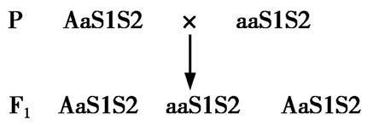(4分)　(3)S2S2　S1S2

【解析】　(1)结合题干信息分析图1可知,个体1的DNA标记组成为S1S1,电泳结果为只有一个条带且长度为150 bp,说明DNA标记S1的电泳结果是150 bp,个体2的DNA标记组成为S2S2,电泳结果为只有一个条带且长度为300 bp,说明DNA标记S2的电泳结果是300 bp,而个体3的电泳结果为150 bp和300 bp,因此,可推断其DNA标记组成含有S1和S2,即其DNA标记组成是S1S2。(2)分析图2可知,系谱图中Ⅰ1、Ⅰ2、Ⅱ1、Ⅱ2、Ⅱ3的基因型分别为Aa、aa、Aa、aa、Aa;而根据(1)的解析分析图3可推知,五个个体的DNA标记组成均为S1S2,若致病基因与该DNA标记在同一条染色体上,则Ⅰ1、Ⅰ2、Ⅱ1、Ⅱ2、Ⅱ3的基因型应相同,这与图2的分析结果不符,说明致病基因与该DNA标记不在同一条染色体上,致病基因与该DNA标记应在两对同源染色体上,以此得到遗传图解为:



说明当该DNA标记与该致病基因不在同一条染色体上时,能产生符合题意的结果,所以可判断该DNA标记与该致病基因不位于同一条染色体上。(3)分析图4可知,Ⅰ1患病,DNA标记组成为S1S2,Ⅰ2不患病,DNA标记组成为S2S2,说明致病基因A应与S1在同一条染色体上,其等位基因a应与S2在同一条染色体上,由于Ⅱ2不患病,所以DNA标记组成为S2S2;Ⅱ3患病,故含有S1,但Ⅱ3必定含有Ⅰ2的DNA标记S2,所以Ⅱ3的DNA标记组成为S1S2。

id:2147486553;FounderCES

1.C　孟德尔解释分离现象时,在观察和统计分析的基础上提出了生物体的性状是由遗传因子决定的,这些遗传因子既不会相互融合,也不会在传递中消失,A正确;假说—演绎法是生物科学研究中最常用的方法之一,是指在观察和分析基础上提出问题以后,通过推理和想象提出解释问题的假说,根据假说进行演绎推理,再通过实验检验演绎推理的结论,如果实验结果与预期结论相符,就证明假说是正确的,反之,则说明假说是错误的,孟德尔发现分离定律与自由组合定律的过程运用了假说—演绎法,B正确;若A、a和B、b这两对等位基因位于一对同源染色体上,则这两对基因的遗传不遵循基因的自由组合定律,当这两对基因控制两对相对性状时,不考虑生物变异,如果基因A、B位于一对同源染色体的一条染色体上,基因a、b位于另一条染色体上,基因型为AaBb的个体自交,后代可能会出现3种基因型、2种表现型,如果基因A、b位于一对同源染色体的一条染色体上,基因a、B位于另一条染色体上,则基因型为AaBb的个体自交,后代可能会出现3种基因型、3种表现型,C错误;孟德尔遗传规律适用于进行有性生殖的真核生物的细胞核基因的遗传,叶绿体与线粒体基因控制的性状,其遗传属于细胞质遗传,不遵循孟德尔遗传规律,D正确。

2.C　在减数分裂形成配子时,非同源染色体上的非等位基因之间能自由组合,而同源染色体上的非等位基因之间不能自由组合,A错误。自由组合定律的实质是位于非同源染色体上的非等位基因的分离或组合是互不干扰的;在减数分裂过程中,同源染色体上的等位基因彼此分离的同时,非同源染色体上的非等位基因自由组合。基因型为YyRr的豌豆产生的雌、雄配子的随机结合属于受精作用, 没有体现自由组合定律的实质,B错误。孟德尔设计测交实验,让F1与隐性纯合子杂交,预测后代的表现型及比例,这属于假说—演绎法中的“演绎”,C正确。多组一对相对性状的杂交实验,F2中性状分离比均接近3:1,只能说明3:1的出现不是偶然的,若要验证假说的正确性,需要进行测交实验,D错误。

3.B　在孟德尔豌豆杂交实验中,若*n*表示非同源染色体上等位基因的对数,则F1形成配子的种类、F1测交后代的基因型种类、F2的表现型种类均为2*n*,A、C、D不符合题意;在孟德尔豌豆杂交实验中,若*n*表示非同源染色体上等位基因的对数,则F1自交获得F2的过程中雌雄配子的组合数为4*n*,B符合题意。

4.C　由题意可知,基因型为A_B_的个体可以进行无融合生殖,又知A基因表现出显性纯合致死效应,则基因型为AABB、AABb的个体死亡,故可以进行无融合生殖的植株的基因型有AaBB、AaBb,共2种,A正确;只能进行有性生殖的植株的基因型有Aabb、aaBB、aaBb、aabb,共4种,B正确;只有基因型为aabb的“宜昌橙”和基因型为AaBb的“华农本地早”杂交,子代中才出现可以进行无融合生殖的个体:只能进行有性生殖的个体=1:3,C错误、D正确。

5.A　据题干信息可知,水稻种群中关于育性的基因,细胞质中存在N、S两种,细胞核中存在RfRf、Rfrf、rfrf三种基因型,共6种,但由于S(rfrf)表现为雄性不育,只能作为母本,故可作父本的基因型有5种,A错误;雄性不育系的基因型只能为S(rfrf),保持系的基因型只能为N(rfrf),B正确;♀N(rfrf)×♂S(Rfrf)的子代的基因型为N(Rfrf)、N(rfrf),均表现为可育,C正确;不育系的基因型为S(rfrf),恢复系的基因型为S(RfRf)或N(RfRf),将不育系和恢复系间行种植,从不育系植株上可收获杂交种,恢复系自交,从恢复系植株上可收获更多的恢复系种子,D正确。

6.B　据图2分析,Ⅰ-1、Ⅰ-2不患该遗传病,而其孩子Ⅱ-4和Ⅱ-5患该遗传病,说明该遗传病为隐性遗传病,又因其女儿Ⅱ-4患病,故该遗传病不可能是伴X染色体隐性遗传病,因此该遗传病的遗传方式为常染色体隐性遗传,A正确;据图1可知,甲家族中父亲的基因组成为S1S1,不能确定其是不是该遗传病的患者,B错误;据题图分析可知,该病为常染色体隐性遗传病,乙家族中双亲都正常,但其孩子患该遗传病,说明双亲相应DNA的标记组成均为S1S2,C正确;据图1可知,甲家族的儿子相应DNA的标记组成为S1S2,乙家族的Ⅱ-3相应DNA的标记组成为2/3S1S2、1/3S1S1(或1/3S2S2),若二者结婚,其后代患病概率为2/3×1/4=1/6,D正确。

7.(1)实验①的F1中缺刻叶:全缘叶=1:1,齿皮:网皮=1:1(2分)　缺刻叶、齿皮(2分)　 (2)甲、乙(2分)　 (3)1/4(2分)　(4)果皮(2分)　实验②的F2中缺刻叶:全缘叶=15:1,齿皮:网皮=3:1(2分)

【解析】　(1)分析表格可知,实验①的F1中缺刻叶:全缘叶=1:1,齿皮:网皮=1:1,这2对相对性状均符合杂合体测交后代的性状分离比,故根据实验①可判断这2对相对性状的遗传均符合分离定律。根据实验②的F1为缺刻叶齿皮,F2中出现了全缘叶网皮个体,可推出缺刻叶对全缘叶为显性,齿皮对网皮为显性。(2)假设缺刻叶和全缘叶由A基因和a基因控制,齿皮和网皮由B基因和b基因控制。由题干信息可知,甲乙丙丁4种甜瓜种子基因型不同,且甲和丙种植后均表现为缺刻叶网皮,根据实验①中F1的性状比为1:1:1:1,可推出甲和乙的基因型分别是Aabb和aaBb;根据实验②中F2的性状分离比为9:3:3:1,可推出F1的基因型为AaBb,进而推出丙和丁的基因型分别为AAbb、aaBB,故甲乙丙丁中属于杂合体的是甲和乙。(3)由以上分析可知,实验②的F2中纯合体所占的比例为1/4。(4)若实验②F2中缺刻叶:全缘叶=15:1,齿皮:网皮=3:1,则可推出缺刻叶和全缘叶这对相对性状由2对等位基因控制,齿皮和网皮这对相对性状由1对等位基因控制。

8.(1)等位基因A、a会随同源染色体的分开而分离,分别移向细胞两极(2分)　3:1(2分)　(2)29:3(2分)　5/82(2分)　(3)方案:选择基因型为Aa和aa的植株进行正反交,统计子代中抗病植株与易感病植株的比例(2分)　结果:♀Aa×♂aa的子代中,抗病植株:易感病植株=1:1,而♀aa×♂Aa的子代中,抗病植株:易感病植株=3:1(2分)

【解析】　(1)在减数分裂形成配子的过程中,等位基因会随同源染色体的分开而分离,分别移向细胞两极,所以基因型为Aa的植株会产生不含A基因的配子。据题意,A基因是一种“自私基因”,在产生配子时能杀死体内2/3的不含该基因的雄配子,因此,基因型为Aa的植株产生的雄配子为3/4A和1/4a。基因型为Aa的植株产生的雌配子为1/2A和1/2a,根据雌雄配子的随机结合,F1中三种基因型植株的比例为AA:Aa:aa=3:4:1,据此可求出F1产生的雄配子为3/4A和1/4a。(2)F1产生的雄配子为3/4A和1/4a,雌配子为5/8A和3/8a,根据雌雄配子的随机结合可求出F2中三种基因型植株的比例为AA:Aa:aa=15:14:3,因此抗病植株:易感病植株=29:3。F2产生的雌配子基因型及比例为A:a=22:10=11:5,即含a基因的雌配子所占比例为5/16;F2产生的雄配子基因型及比例为A:a=66:16=33:8,即含a基因的雄配子所占比例为8/41,因此F3中基因型为aa的植株所占比例为5/16×8/41=5/82。(3)要验证A基因具有题述“自私性”,可利用基因型为Aa的植株与基因型为aa的植株进行正反交,观察统计子代的性状比例。

9.(每空1分)(1)9　eeXfY和eeXfXf　(2)EeXFXf　3/8　(3)红色雌性:红色雄性:黄色雄性:棕色雄性=8:4:3:1　雌性亲本减数第二次分裂异常,产生了基因型为eXfXf的卵细胞　(4)①1/2　②3/4

【解析】　(1)据题中信息分析可知,红色雌性萤火虫的基因型为_ _XFX_,共有3×2=6(种)基因型;红色雄性萤火虫的基因型为_ _XFY,共有3种基因型,所以红色萤火虫的基因型有6+3=9(种)。红色萤火虫的基因型为_ _XFX_、_ _XFY;黄色萤火虫的基因型为E_XfXf、E_XfY;棕色萤火虫的基因型为eeXfXf、eeXfY。(2)一只红色个体与黄色个体交配,子代中棕色雄性个体(eeXfY)占1/16,1/16=1/4×1/4,故亲本雌、雄个体的基因型分别为EeXFXf、EeXfY。黄色个体的基因型为E_XfXf、E_XfY,F1雌性个体中黄色个体所占的比例为3/4×1/2=3/8。(3)基因型为EeXFXf、EeXFY的个体杂交,后代中棕色雄性个体(eeXfY)所占的比例为1/4×1/4=1/16,黄色雄性个体(E_XfY)所占的比例为3/4×1/4=3/16,红色雄性个体(_ _XFY)所占的比例为1×1/4=1/4,红色雌性个体(_ _XFX_)所占的比例为1×2/4=1/2,故基因型为EeXFXf、EeXFY的个体杂交,后代的表现型及其比例为红色雌性:红色雄性:黄色雄性:棕色雄性=8:4:3:1。若杂交后代中出现一只三体棕色个体(XXY),其基因型为eeXfXfY,推测该三体棕色个体产生的原因可能是雌性亲本减数第二次分裂异常,产生了基因型为eXfXf的卵细胞。(4)①若两种荧光蛋白基因只存在于一条染色体上(假设红色荧光蛋白基因、绿色荧光蛋白基因分别用A、B表示),此雌蝇(AB/ab)与正常雄蝇(ab/ab)交配,则后代中能产生荧光的个体所占的比例为1/2。②若两种荧光蛋白基因存在于两条非同源染色体上,此雌蝇(AaBb)与正常雄蝇(aabb)交配,则后代中能产生荧光的个体所占的比例为3/4。

10.(除标明外,每空2分)(1)性状分离　F1为杂合子,能产生含控制卵圆形果实的基因的雌、雄配子(或减数分裂时等位基因发生分离),雌、雄配子随机结合,后代出现卵圆形果实植株　(2)1/5　A:a=7:1　(3)让F1作父本、卵圆形果实植株作母本,进行测交实验,观察并统计子代的表现型及比例(3分)

【解析】　(1)在杂种后代中,同时出现显性性状和隐性性状的现象叫性状分离。F1为杂合子,能产生含控制卵圆形果实的基因的雌、雄配子,雌、雄配子随机结合,后代出现卵圆形果实植株,即产生性状分离现象。(2)若假设①成立,则F1的基因型为AaBb,卵圆形果实植株的基因型为aabb,三角形果实植株的基因型为A_B_、A_bb、aaB_,因此理论上F2三角形果实植株中纯合子(AABB、AAbb、aaBB)所占的比例为1/5。若假设②成立,则F1的基因型为Aa,F1产生的雌配子类型及比例为A:a=1:1,又知含a基因的部分花粉存在不育现象,假设F1产生的可育雄配子中a配子所占的比例为*x*,根据F2中卵圆形果实植株占1/16,可知1/2×*x=*1*/*16,*x*=1/8,即F1产生的可育雄配子类型及比例为A:a=7:1。(3)让F1作父本、卵圆形果实植株作母本,进行测交实验,观察并统计子代的表现型及比例。若假设①成立,则F1的基因型为AaBb,F1测交,后代的基因型及比例为AaBb:aaBb:Aabb:aabb=1:1:1:1,表现型及比例为三角形果实植株:卵圆形果实植株=3:1。若假设②成立,则F1的基因型为Aa,又知F1产生的可育雄配子类型及比例为A:a=7:1,则F1测交,后代的基因型及比例为Aa:aa=7:1,表现型及比例为三角形果实植株:卵圆形果实植株=7:1。

11.(1)AA、aa(2分)　2/3(2分)　3(2分)　(2)【方案一】实验思路:让品种M和品种N杂交得到F1,再让F1自交得到F2,统计F2中白花个体所占的比例(合理即可,2分)　预期实验结果和结论:若F2中白花个体占1/16,则该植物的花色由两对等位基因控制(2分);若F2中白花个体占1/64,则该植物的花色由三对等位基因控制(2分)(共4分)　【方案二】实验思路:让品种M和品种N杂交得到F1,再让F1测交(或与品种N杂交)得到子代,统计子代中白花个体所占的比例(合理即可,2分)　预期实验结果和结论:若子代中白花个体占1/4,则该植物的花色由两对等位基因控制(2分);若子代中白花个体占1/8,则该植物的花色由三对等位基因控制(2分)(共4分)

【解析】　(1)由题意可知,若该植物的花色由一对等位基因(A/a)控制,则红花植株的基因型为AA,粉花植株的基因型为Aa,白花植株的基因型为aa。【解法一】F1中白花植株占1/36,则aa基因型频率为1/36,a基因的频率为1/6,红花植株(AA)与粉花植株(Aa)作亲本,随机传粉,推出亲本中粉花植株占1/3,则亲本中红花植株占2/3。【解法二】假设亲本中粉花植株(Aa)所占的比例为*y*,红花植株和粉花植株作为亲本随机传粉,只有粉花植株(Aa)自交时才能产生白花植株,F1中白花植株(aa)所占的比例为*y×y*×1/4=1/36,*y*=1/3,故亲本中红花植株所占的比例是1-1/3=2/3。红花植株和粉花植株作为亲本随机传粉,F1的基因型有三种,花色有三种。(2)若该植物的花色由两对等位基因控制,则花色最深的品种M的基因型是AABB,白花品种N的基因型是aabb;若该植物的花色由三对等位基因控制,则花色最深的品种M的基因型是AABBCC,白花品种N的基因型是aabbcc。欲探究该植物的花色是由两对等位基因控制的还是由三对等位基因控制的,可设计杂交实验或测交实验,比如,让品种M和品种N杂交得到F1,再让F1自交得到F2,统计F2中白花个体所占的比例。若F2中白花个体占1/16,则该植物的花色由两对等位基因控制;若F2中白花个体占1/64,则该植物的花色由三对等位基因控制。

12.(1)常染色体显性遗传(1分)　基因突变的频率很低(1分)　(2)荧光标记(1分)　(3)①来自亲代雄性个体的控制突变型性状的基因在子代中可以表达,来自亲代雌性个体的控制突变型性状的基因在子代中不表达(2分)　②如图(3分)　3/16(2分)

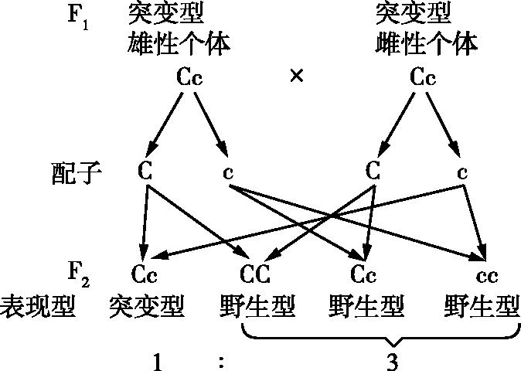

【解析】　(1)根据科研人员的杂交实验结果,突变型雄性个体与多只野生型雌性个体交配,F1中有50%的突变型个体且雌雄都有,推测该突变型性状的遗传方式为常染色体显性遗传。在一个动物种群中偶然出现一只突变型个体,这说明基因突变的频率很低。(2)现代分子生物学技术能够用荧光标记法确定基因在染色体上的位置。(3)①根据印记基因的遗传特点,推测出现甲、乙组实验结果的原因是来源不同的基因表达情况不同,即来自亲代雄性个体的控制突变型性状的基因在子代中可以表达,来自亲代雌性个体的控制突变型性状的基因在子代中不表达。②为了区分控制突变型性状的基因的来源,把来自父本的控制突变型性状的基因表示为C♂,把来自母本的控制突变型性状的基因表示为C♀。F1中突变型雌、雄性个体的基因型分别为C♀c、C♂c,它们杂交后代的基因型为C♂c、C♂C♀、C♀c、cc,表现型及比例为突变型:野生型=1:3,遗传图解见答案。F1中雄性个体的基因型为1/2C♂c、1/2cc,雌性个体的基因型为1/2C♀c、1/2cc,它们随机交配,后代能出现突变型个体的杂交组合有1/2C♂c×1/2cc、1/2C♂c×1/2C♀c,故F2出现突变型个体的概率为1/2×1/2×1/2+1/2×1/2×1/4=3/16。

13.(1)星眼果蝇杂交,后代出现了性状分离(2分)　纯合星眼果蝇死亡(AA致死)(2分)　(2)①9∶3∶4(1分)　9∶3∶4(1分)　②3∶1∶0(1分)　3∶1∶4(1分)　③3∶0∶1(1分)　3∶3∶2(1分)　(3)一个性状可以受一个基因或者两个(多个)基因的影响(基因与性状并不是简单的一一对应的关系)(2分)

【解析】　(1)星眼果蝇与星眼果蝇杂交,子一代中星眼果蝇:圆眼果蝇=2:1,可知星眼为显性性状,圆眼为隐性性状。基因型为Aa的星眼果蝇杂交,理论上子一代的基因型及比例为AA:Aa:aa=1:2:1,表现型及比例为星眼果蝇:圆眼果蝇=3:1,而实际上星眼果蝇:圆眼果蝇=2:1,推测可能是纯合星眼果蝇死亡。(2)①若两对等位基因位于两对常染色体上,则F1雌、雄个体中红眼:黄眼:白眼均为9:3:4。②若B/b基因在X染色体上,R/r基因在常染色体上,则亲本果蝇的基因型为RrXBXb和RrXBY。F1中红眼雌性个体(R_XBX_)占3/4×1/2=3/8,黄眼雌性个体(rrXBX_)占1/4×1/2=1/8,没有白眼雌性个体,即F1雌性个体中红眼:黄眼:白眼=3:1:0;F1中红眼雄性个体(R_XBY)占3/4×1/4=3/16,白眼雄性个体(_ _XbY)占1×1/4=1/4,黄眼雄性个体(rrXBY)占1/4×1/4=1/16,即F1雄性个体中红眼:黄眼:白眼=3:1:4。③若B/b基因在常染色体上,R/r基因在X染色体上,则亲本果蝇的基因型为BbXRXr和BbXRY。F1中红眼雌性个体(B_XRX_)占3/4×1/2=3/8,白眼雌性个体(bbXRX_)占1/4×1/2=1/8,无黄眼雌性个体,即F1雌性个体中红眼:黄眼:白眼=3:0:1;F1中红眼雄性个体(B_XRY)占3/4×1/4=3/16,黄眼雄性个体(B_XrY)占3/4×1/4=3/16,白眼雄性个体(bbX_Y)占1/4×1/2=1/8,即F1雄性个体中红眼:黄眼:白眼=3:3:2。(3)通过以上分析可知,基因和性状并不是简单的一一对应的关系,如果蝇的眼色受两对等位基因控制,而眼型受一对等位基因控制。

14.(1)②长翅和残翅受一对等位基因控制,长翅对残翅为显性,且控制该对相对性状的基因的遗传遵循分离定律(2分)　③控制这两对相对性状的两对等位基因位于非同源染色体上(控制这两对相对性状的两对等位基因的遗传遵循自由组合定律)(2分)　(2)减数第一次分裂的四分体时期(1分)　同源染色体的非姐妹染色单体之间发生交叉互换(2分)　(3)基因R与基因Q不是相同基因(2分)　F1形成配子的过程中,Ⅰ号同源染色体的非姐妹染色单体发生交叉互换,形成了基因型为rq的配子,该种类型的雌雄配子结合形成的受精卵会发育成感病个体(2分)

【解析】　(1)一对灰体长翅果蝇杂交,子代中灰体长翅:灰体残翅:黑檀体长翅:黑檀体残翅=9:3:3:1,出现该结果需要满足的条件是灰体和黑檀体、长翅和残翅分别受一对等位基因控制,灰体对黑檀体为显性,长翅对残翅为显性,控制这两对相对性状的两对等位基因的遗传遵循基因的自由组合定律。(2)果蝇通常可发生两种类型的基因重组,一种发生在减数第一次分裂后期,随着同源染色体的分离,非同源染色体上的非等位基因自由组合,该种基因重组可导致出现题述杂交结果;另一种发生在减数第一次分裂的四分体时期,同源染色体的非姐妹染色单体之间发生交叉互换。(3)由题意可知,品种甲的基因型为RRqq,品种乙的基因型为rrQQ,让品种甲与品种乙交配得到F1,F1的基因型为RrQq,表现为抗病,F1自由交配,F2出现感病个体,可推出基因R和基因Q不是相同基因。F2出现感病个体(rrqq)的原因可能是F1形成配子的过程中,Ⅰ号同源染色体的非姐妹染色单体发生交叉互换,形成了基因型为rq的配子,该种类型的雌雄配子结合形成的受精卵会发育成感病个体。

15.(除标明外,每空1分)(1)雌花套袋→人工授粉→继续套袋(2分)　正常叶　黄色(胚乳)　(2)Ay　实验思路:让F1与B品系玉米进行正反交实验,统计后代的表现型及比例。(2分)预期实验结果:若F1(♂)与B(♀)杂交后代中黄色胚乳正常叶:黄色胚乳卷叶:白色胚乳正常叶:白色胚乳卷叶=1:1:0:1,F1(♀)与B(♂)杂交后代中黄色胚乳正常叶:黄色胚乳卷叶:白色胚乳正常叶:白色胚乳卷叶=1:1:1:1,则说明基因型为Ay的雄配子致死。若F1(♂)与B(♀)杂交后代中黄色胚乳正常叶:黄色胚乳卷叶:白色胚乳正常叶:白色胚乳卷叶=1:1:1:1,F1(♀)与B(♂)杂交后代中黄色胚乳正常叶:黄色胚乳卷叶:白色胚乳正常叶:白色胚乳卷叶=1:1:0:1,则说明基因型为Ay的雌配子致死(3分)(共5分,其他合理答案也可)　(3)1　bbDD或BBdd　BBdd或bbDD　如图所示(2分)

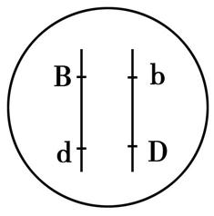

【解析】　(1)据题表可知,在第1组玉米杂交实验中,B品系玉米植株为母本,因此应对该植株进行雌花套袋,待成熟之后进行人工授粉,再继续套袋,防止外来花粉干扰。在第1组玉米杂交实验中,亲本有关叶型和胚乳颜色的表现型分别为正常叶、黄色胚乳和卷叶、白色胚乳,而F1的表现型为正常叶、黄色胚乳,因此正常叶和黄色胚乳为显性性状。(2)据题意可知,亲本全部为纯合玉米品系,故A、B品系玉米的基因型分别为AAYY和aayy,则F1的基因型为AaYy,F1自交,理论上后代的表现型比例为9:3:3:1,而实际的F2中黄色胚乳正常叶(A_Y_):黄色胚乳卷叶(aaY_):白色胚乳正常叶(A_yy):白色胚乳卷叶(aayy)≈7:3:1:1,其中黄色胚乳正常叶(A_Y_)少两份,白色胚乳正常叶(A_yy)少两份,且有白色胚乳卷叶(aayy)存在,所以出现上述结果的原因可能是基因型为Ay的雌配子或者雄配子死亡。利用实验1中F1和A、B、C、D四个品系的玉米为材料,设计实验探究是何种配子致死。可以让F1与B品系玉米进行正反交实验,统计后代的表现型及比例。若F1(♂)与B(♀)杂交后代中黄色胚乳正常叶:黄色胚乳卷叶:白色胚乳正常叶:白色胚乳卷叶=1:1:0:1,F1(♀)与B(♂)杂交后代中黄色胚乳正常叶:黄色胚乳卷叶:白色胚乳正常叶:白色胚乳卷叶=1:1:1:1,则说明基因型为Ay的雄配子致死。若F1(♂)与B(♀)杂交后代中黄色胚乳正常叶:黄色胚乳卷叶:白色胚乳正常叶:白色胚乳卷叶=1:1:1:1,F1(♀)与B(♂)杂交后代中黄色胚乳正常叶:黄色胚乳卷叶:白色胚乳正常叶:白色胚乳卷叶=1:1:0:1,则说明基因型为Ay的雌配子致死。(3)根据实验2分析,亲本C和D均为纯合甜玉米,二者杂交获得的F1为非甜玉米,又知该性状由两对等位基因控制,因此亲本的基因型为bbDD、BBdd,F1的基因型为BbDd,F1自交得F2,F2中非甜玉米:甜玉米≈1:1,说明这两对等位基因位于一对同源染色体上,且基因B、d位于一条染色体上,基因b、D位于另一条染色体上,则F2中非甜玉米的基因型为BbDd,F1细胞中B/b和D/d两对等位基因在染色体上的位置如图所示:。

